

ข้อมูลด้านการท่องเที่ยวจังหวัดศรีสะเกษ
โดย สำนักงานการท่องเที่ยวและกีฬาจังหวัดศรีสะเกษ

- จำนวนนักท่องเที่ยวที่มาเยือนคนไทยและชาวต่างชาติ

จำนวนผู้เยี่ยมเยือนคนไทย (คน) |  |  | จำนวนผู้เยี่ยมเยือนชาวต่างชาติ (คน)
ปี 2018 | ปี 2017 | %Change | ปี 2018 | ปี 2017 | %Change
1,511,917.000 | 1,462,423.000 | +3.38 | 20,199.000 | 19,623.000 | +2.94

- รายได้ทางการท่องเที่ยวทั้งชาวไทยและชาวต่างชาติ (ล้านบาท)

รายได้จากผู้เยี่ยมเยือนคนไทย |  |  | รายได้จากผู้เยี่ยมเยือนชาวต่างชาติ
ปี 2018 | ปี 2017 | %Change | ปี 2018 | ปี 2017 | %Change
2,030.940 | 1,909.680 | +6.35 | 53.080 | 49.750 | +6.69

- 5 อันดับนักท่องเที่ยวชาวต่างชาติที่เข้ามายังจังหวัดศรีสะเกษ

อันดับ | 1 | 2 | 3 | 4 | 5
ประเทศ | United Kingdom | USA | Laos | Netherlands | China

- การเปรียบเทียบค่าใช้จ่ายเฉลี่ยต่อคนของผู้เยี่ยมเยือน จำแนกตามหมวดค่าใช้จ่ายต่างๆ (ข้อมูล ณ พ.ศ. 2560)
4.1 นักท่องเที่ยวชาวไทย (หน่วย:บาท/คน/วัน)
ค่าใช้จ่ายรายหมวด | นักท่องเที่ยว |  |  | นักทัศนาจร |  |  | ผู้เยื่ยมเยือน
มกราคม-มีนาคม | 2560 | 2559 | %Change | 2560 | 2559 | %Change | 2560 | 2559 | %Change
1. ค่าที่พัก | 235.35 | 225.54 | + 4.35 | 0.00 | 0.00 | + 0.00 | 138.02 | 134.42 | + 2.68
2. ค่าอาหารและเครื่องดื่ม | 257.64 | 249.64 | + 3.20 | 219.86 | 215.21 | + 2.16 | 242.02 | 235.73 | + 2.67
3. ค่าซื้อสินค้าและของที่ระลึก | 190.32 | 184.14 | + 3.36 | 229.67 | 224.01 | + 2.53 | 206.59 | 200.25 | + 3.17
4. ค่าใช้จ่ายเพื่อความบันเทิง | 98.49 | 96.58 | + 1.98 | 56.32 | 55.31 | + 1.83 | 81.05 | 79.90 | + 1.44
5. ค่าบริการท่องเที่ยวภายในจังหวัด | 87.82 | 85.33 | + 2.92 | 80.60 | 79.07 | + 1.93 | 84.84 | 82.80 | + 2.46
6. ค่าพาหนะเดินทางในจังหวัด | 123.56 | 121.06 | + 2.07 | 84.11 | 82.03 | + 2.54 | 107.25 | 105.29 | + 1.86
7. ค่าใช้จ่ายอื่น ๆ | 46.94 | 45.71 | + 2.69 | 59.27 | 58.21 | + 1.82 | 52.04 | 50.76 | + 2.52
ค่าใช้จ่ายเฉลี่ย/คน/วัน | 1,040.12 | 1,008.00 | + 3.19 | 729.83 | 713.84 | + 2.24 | 911.81 | 889.15 | + 2.55
  - นักท่องเที่ยวชาวต่างชาติ (หน่วย:บาท/คน/วัน)
ค่าใช้จ่ายรายหมวด | นักท่องเที่ยว |  |  | นักทัศนาจร |  |  | ผู้เยื่ยมเยือน
มกราคม-มีนาคม | 2560 | 2559 | %Change | 2560 | 2559 | %Change | 2560 | 2559 | %Change
1. ค่าที่พัก | 351.98 | 336.11 | + 4.72 | 0.00 | 0.00 | + 0.00 | 277.75 | 268.34 | + 3.51
2. ค่าอาหารและเครื่องดื่ม | 273.87 | 260.97 | + 4.94 | 236.55 | 229.19 | + 3.21 | 266.05 | 254.56 | + 4.51
3. ค่าซื้อสินค้าและของที่ระลึก | 228.39 | 224.41 | + 1.77 | 217.21 | 209.09 | + 3.88 | 226.26 | 221.32 | + 2.23
4. ค่าใช้จ่ายเพื่อความบันเทิง | 94.92 | 90.37 | + 5.03 | 55.47 | 52.27 | + 6.12 | 86.60 | 82.69 | + 4.73
5. ค่าบริการท่องเที่ยวภายในจังหวัด | 54.76 | 51.79 | + 5.73 | 63.83 | 60.31 | + 5.84 | 56.95 | 53.51 | + 6.43
6. ค่าพาหนะเดินทางในจังหวัด | 132.49 | 129.97 | + 1.94 | 116.95 | 112.59 | + 3.87 | 129.51 | 126.47 | + 2.40
7. ค่าใช้จ่ายอื่น ๆ | 50.42 | 46.71 | + 7.94 | 42.16 | 40.21 | + 4.85 | 48.37 | 45.40 | + 6.54
ค่าใช้จ่ายเฉลี่ย/คน/วัน | 1,186.83 | 1,140.33 | + 4.08 | 732.17 | 703.66 | + 4.05 | 1,091.49 | 1,052.29 | + 3.73

- แหล่งท่องเที่ยวที่โดดเด่นในจังหวัดศรีสะเกษ
แหล่งท่องเที่ยวทางธรรมชาติ
- น้ำตกภูลออ
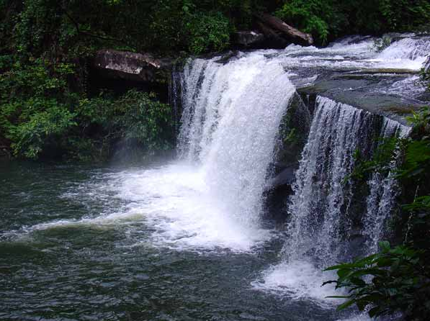
อยู่ในเขตรักษาพันธุ์สัตว์ป่าพนมดงรัก ตำบลเสาธงชัย การเดินทางใช้เส้นทางหมายเลข 221 (กันทรลักษ์ –ผามอ อีแดง) ระยะทางประมาณ 23 กิโลเมตร ถึงบ้านภูมิซะรอล - น้ำตกสำโรงเกียรติประมาณ 8 กิโลเมตรแล้วเลี้ยวซ้ายสู่น้ำตก ภูละอออีก 2.5 กิโลเมตร เป็นทางลาดยางตลอดสาย
น้ำตกภูละออ เป็นน้ำตกขนาดเล็ก จะสวยงามในเดือนเมษายน-กุมภาพันธ์ ทางเดินเข้าจากบริเวณลานจอดรถถึงน้ำตกในระยะทางไป-กลับ 4 กิโลเมตร ได้รับการพัฒนาให้เป็นเส้นทางที่ให้ความรู้เรื่องพืชพันธุ์และสภาพภูมิประเทศ ซึ่งเหมาะแก่การท่องเที่ยวในลักษณะเดินป่าศึกษาธรรมชาติ

- น้ำตกสำโรงเกียรติ
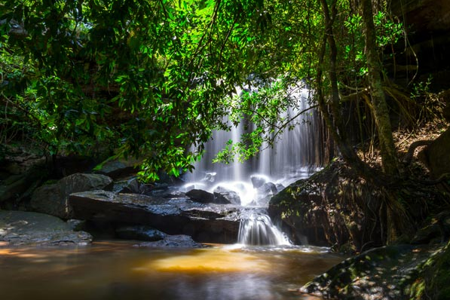
น้ำตกสำโรงเกียรติ เป็นน้ำตกที่มีชื่อเสียงแห่งหนึ่งของจังหวัดศรีสะเกษ ตั้งอยู่ในเขตรักษาพันธุ์สัตว์ป่าพนมดงรัก ในท้องที่ตำบลบักดอง อำเภอขุนหาญ ห่างจากตัวจังหวัดประมาณ 81 กิโลเมตร น้ำตกสำโรงเกียรติ เดิมชื่อว่า “น้ำตกปีศาจ” ซึ่งตั้งตามชื่อหน่วยทหารพรานที่มีสมญานามว่า “หน่วยปีศาจ” ซึ่งได้ใช้น้ำตกแห่งนี้เป็นที่ตั้งหน่วยปฏิบัติการ กระทั่งถึงปี พ.ศ. 2549 เมื่อมีการปรับปรุงพื้นที่ให้เป็นแหล่งท่องเที่ยว น้ำตกปีศาจก็ได้เปลี่ยนชื่อเป็น “น้ำตกสำโรงเกียรติ” ตามชื่อหมู่บ้านนับแต่บัดนั้น
น้ำตกสำโรงเกียรติ มีต้นกำเนิดจากภูเขากันทุง บนเทือกเขาบรรทัด เป็นน้ำตกขนาดกลาง ตกจากหน้าผาสูง 8 เมตร ลักษณะอันโดดเด่นของน้ำตกแห่งนี้คือ ที่ด้านบนของน้ำตกจะเป็นธารน้ำซึ่งไหลไปตาม ลานหิน ดูสวยงามมากโดยเฉพาะช่วงฤดูฝน สำหรับบรรยากาศโดยรอบน้ำตกนั้นร่มรื่นไปด้วยพันธุ์ไม้น้อยใหญ่ เหมาะแก่การทำกิจกรรมพักผ่อนหย่อนใจ ไม่ว่าจะเป็นการปูเสื่อนั่งรับประทานอาหาร การลงเล่นน้ำ หรือการถ่ายภาพทิวทัศน์อันสวยงามของน้ำตกตามจุดต่างๆ
เช่นเดียวกับน้ำตกหลายๆ แห่ง น้ำตกสำโรงเกียรติจะมีสายน้ำไหลชุ่มฉ่ำให้สัมผัสกันอย่างจุใจในช่วงหน้าน้ำ โดยช่วงเวลาที่เหมาะแก่การมาเที่ยวคือ ตั้งแต่เดือนกันยายน – กุมภาพันธ์ของทุกปี
- น้ำตกนาตราว
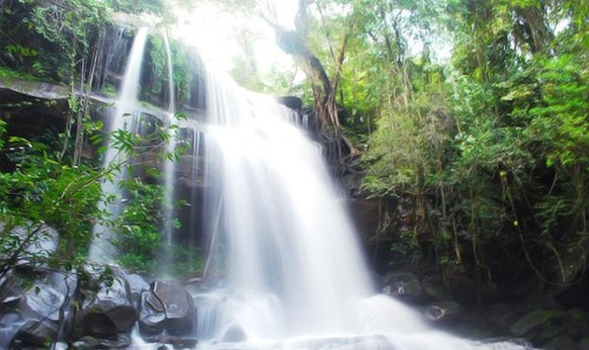
เป็นน้ำตกที่อยู่ในระหว่างการสำรวจข้อมูลเพิ่มเติม มีน้ำไหลในช่วงฤดูฝนและต้นฤดูหนาว และเพิ่งถูกค้นพบ มีความอุดมสมบูรณ์ของธรรมชาติมาก ตั้งอยู่ในพื้นที่เขตรักษาพันธุ์สัตว์ป่าห้วยศาลา ในท้องที่ตำบลดงรัก อำเภอภูสิงห์ ระยะทางจากแยกถนน รพช. บ้านโคกตาล – บ้านไพรพัฒนา (บริเวณแยกบ้านโนนจำปา) ประมาณ กม. เป็นถนนลูกรังสลับกับมีหินโผล่ นักท่องเที่ยวที่สนใจเดินทางมาเยี่ยมชม สามารถนำรถยนต์ขับเคลื่อน 4 ล้อมาได้โดยมีเจ้าหน้าที่นำทาง
- น้ำตกห้วยจันทร์
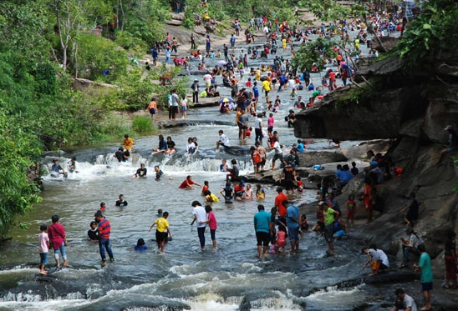
น้ำตกห้วยจันทร์ หรือ น้ำตกกันทรอม ตั้งอยู่ที่บ้านน้ำตกห้วยจันทร์ ตำบลห้วยจันทร์ อำเภอขุนหาญ จังหวัดศรีสะเกษ อยู่ห่างจากตัวอำเภอขุนหาญ 24 กิโลเมตร หรือห่างจากตัวจังหวัด 85 กิโลเมตร แต่เดิมนั้นภายในบริเวณน้ำตกมีต้นจันทน์แดงและจันทร์ขาวขึ้นอยู่หนาแน่น จึงได้ชื่อว่า “น้ำตกห้วยจันทร์” น้ำตกแห่งนี้ถือเป็นอีกหนึ่งแหล่งท่องเที่ยวที่น่าสนใจของจังหวัดศรีสะเกษ เนื่องจากสามารถเข้าถึงได้ง่าย เพราะตั้งอยู่ริมถนนทางหลวงแผ่นดิน
น้ำตกห้วยจันทร์ มีต้นกำเนิดจากภูเสลา บนเทือกเขาบรรทัด ไหลลงสู่แม่น้ำมูลที่อำเภอเมือง จังหวัดศรีสะเกษ น้ำตกห้วยจันทร์เป็นน้ำตกที่สวยงาม มีน้ำตลอดทั้งปี แต่ถ้าต้องการสัมผัสสายน้ำได้อย่างจุใจแล้วล่ะก็ ขอแนะนำให้เดินทางมาในช่วงเดือนกันยายน – กุมภาพันธ์ บริเวณโดยรอบน้ำตกร่มรื่นด้วยพันธุ์ไม้ป่านานาชนิด มีลมพัดเย็นสบายตลอดเวลา จึงเหมาะแก่การพักผ่อนหย่อนใจ สำหรับกิจกรรมยอดนิยมคงหนีไม่พ้นการลงเล่นน้ำ ซึ่งที่นี่มีจุดที่สามารถเล่นน้ำได้อย่างสนุกสนาน ส่วนการนำอาหารเข้ามารับประทานภายในบริเวณน้ำตก ก็เป็นอีกหนึ่งกิจกรรมที่ได้รับความนิยมไม่แพ้กัน ทั้งนี้นักท่องเที่ยวสามารถปูเสื่อนั่งรับประทานริมธารน้ำ หรือจะใช้บริการศาลาเล็กๆ ที่ตั้งเรียงรายอยู่เป็นระยะก็ได้เช่นกัน

- น้ำตกซำไทร
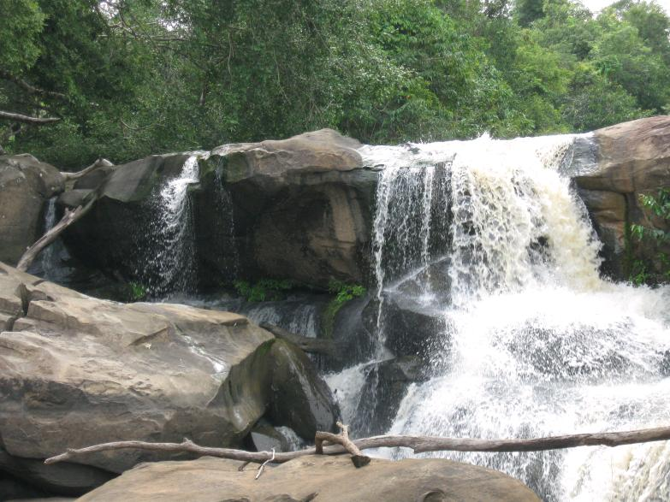
ตั้งอยู่ในพื้นที่พิทักษ์ป่าจองกอ เขตรักษาพันธ์สัตว์ป่าห้วยศาลา ในท้องที่ตำบลกันทรอม อำเภอขุนหาญ จังหวัดศรีสะเกษ เป็นน้ำตกชั้นเดียว น้ำไหลผ่านพลาญหิน แล้วค่อยไหลลงสู่อ่างเก็บน้ำตาจู ความสูง 5 เมตร มีน้ำไหลในช่วงฤดูฝน และต้นฤดูหนาว การคมนาคมระยะทางจาก นักท่องเที่ยวที่สนใจสามารถนำรถยนต์ส่วนตัวเข้าไปชมได้ การพักแรมมีที่สำหรับกางเต้นได้ โดยมีเจ้าหน้าที่พิทักษ์ป่าจองกอคอยอำนวยความสะดวกและดูแลความปอดภัย

- น้ำตกห้วยสวาย
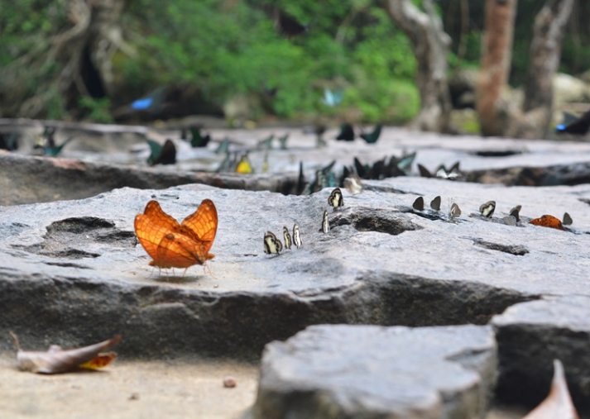
ตั้งอยู่ในพื้นที่พิทักษ์ป่าห้วยสวาย เขตรักษาพันธ์สัตว์ป่าห้วยศาลา ในท้องที่ตำบลดงรัก อำเภอภูสิงห์ จังหวัดศรีสะเกษ เป็นน้ำตกขนาดเล็กที่มีความสวยงาม บรรยากาศล้อมรอบด้วยป่าไม้ ที่มีความอุดมสมบูรณ์ ในช่วงฤดูฝนและต้นฤดูหนาว จะมีน้ำไหลผ่านพลาญหิน โขดหิน สูงต่ำตามกันไป และเป็นแหล่งที่มีผีเสื้อป่างดงามที่สุดของจังหวัดศรีสะเกษก็ว่าได้

- น้ำตกห้วยวังใหญ่
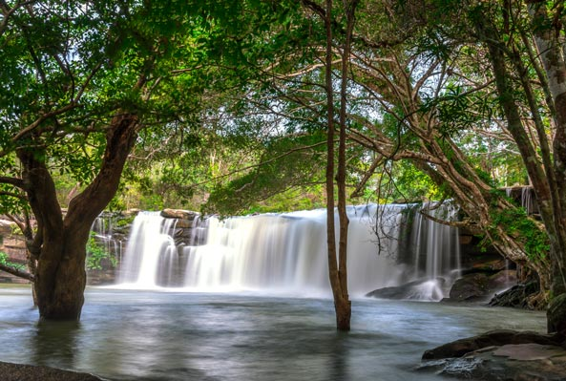
เป็นน้ำตกขนาดใหญ่ อยู่ในเขตรักษาพันธุ์สัตว์ป่าพนมดงรัก สำนักบริหารพื้นที่อนุรักษ์ที่ 9 (อุบลราชธานี) กรมอุทยานแห่งชาติ สัตว์ป่าและพันธุ์พืช ตำบลละลาย อำเภอกันทรลักษ์ จังหวัดศรีสะเกษ เกิดจากห้วยขยูงที่มีต้นน้ำจากเทือกเขาพนมดงรัก ด้านล่างเป็นแอ่งกว้าง น้ำลึก มีโขดหินและต้นไทรใหญ่แผ่ปกคลุม ด้านบนมีแอ่งน้ำไม่ลึก เหมาะสำหรับเล่นน้ำและพักผ่อนบนลานหิน เป็นน้ำตกที่มีความสวยงามมาก มีความสูงประมาณ 5 เมตร สามารถลงเล่นน้ำได้ตลอดแนวน้ำตก มีฝูงผีเสื้ออาศัยอยู่เป็นจำนวนมาก และยังสามารถศึกษาพืชสมุนไพร ซึ่งมีไม่ต่ำกว่า 1,000 ชนิดในเขตเทือกเขาพนมดงรัก ในช่วงฤดูฝนและฤดูหนาวจะน่าเที่ยวมากที่สุด

- ผามออีแดง
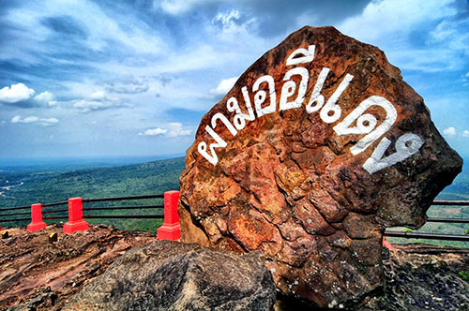
ตั้งอยู่ในพื้นที่อุทยานแห่งชาติเขาพระวิหาร ตำบลเสาธงชัย อำเภอกันทรลักษ์ จังหวัดศรีสะเกษ อยู่บริเวณใกล้เคียงกับทางเดินขึ้นปราสาทเขาพระวิหาร เป็นหน้าผาสูงชันกั้นเขตแดนประเทศไทยกับประเทศกัมพูชา ตลอดแนวผามออีแดงมีระยะประมาณ 300 เมตร เป็นจุดชมวิวที่มองเห็นทัศนียภาพของแผ่นดินประเทศกัมพูชาที่อยู่ต่ำลงไปอย่างเป็นมุมกว้าง มีฝูงค้างคาวในยามพระอาทิตย์ตกดิน บริเวณใกล้เคียงมีเส้นทางศึกษาธรรมชาติ ชมโบราณสถานสถูปคู่รูปทรงสี่เหลี่ยมลูกบาศก์ ส่วนบนกลมข้างในเป็นโพรง สำหรับบรรจุสิ่งของสร้างด้วยหินทรายแดง ขนาดกว้าง 1.93 เมตร ยาว 4.2 เมตร ซึ่งเชื่อกันว่าเป็นสัญลักษณ์ของความอุดมสมบูรณ์

- ผาพญากูปรี
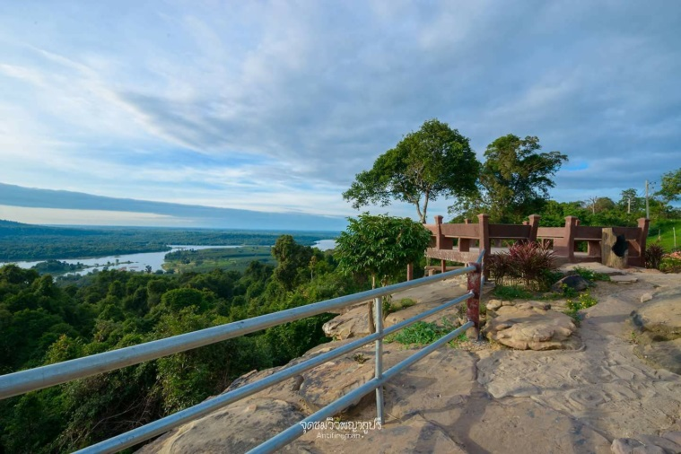
จุดชมวิวพญากูปรี ริมถนนสายบ้านแซรไปร์ -ช่องสะงำ ตำบลไพรพัฒนา อำเภอภูสิงห์ จังหวัดศรีสะเกษ ห่างจากจุดผ่านแดนถาวรไทย-กัมพูชา ช่องสะงำ ประมาณ 4 กม. จังหวัดศรีสะเกษ โดย พล.ต.สนธยา ศรีเจริญ ผบ.กกล.สุรนารี ได้มอบให้ พ.อ.ณัฐฏ์ ศรีอินทร์ ผบ.หน่วยเฉพาะกิจที่ 3 ร่วมกับ อบต.ไพรพัฒนา ได้พัฒนาจัดทำจุดชมวิวพญากูปรีขึ้นเพื่อให้เป็นจุดพักชมวิวของประชาชนนักท่องเที่ยวที่จะมาเที่ยวชมชายแดนไทย-กัมพูชา ด้าน อ.ภูสิงห์ โดยเมื่อนักท่องเที่ยวเข้ามาท่องเที่ยวบริเวณนี้จะเริ่มต้นจากการที่ไปกราบไหว้สรีระสังขารของหลวงปู่สรวงที่วัดไพรพัฒนา จากนั้น จะมาชมจุดชมวิวพญากูปรี แล้วขึ้นไปเที่ยวที่เมืองใหม่ช่องสะงำและไปที่จุดผ่านแดนถาวรไทย- กัมพูชาช่องสะงำ เพื่อข้ามไปเที่ยวในเขตประเทศกัมพูชาต่อไป
- สวนสมเด็จพระศรีนครินทร์
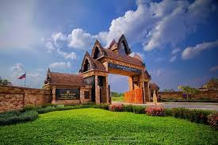
สวนสมเด็จศรีนครินทร์ ตั้ง อยู่ในวิทยาลัยเกษตรกรรม จังหวัดศรีสะเกษ ถนนกสิกรรม ตำบลหนองครก ห่างจากศาลากลางจังหวัดประมาณ 2 กิโลเมตร มีเนื้อที่ 237 ไร่ ลักษณะเป็นสวนป่าในเขตเมือง มีต้นลำดวนขึ้นอยู่หนาแน่นเป็นดงใหญ่จำนวนกว่าสี่หมื่นต้น เหมาะแก่การทัศนศึกษาในเชิงพฤกษศาสตร์ ต้นลำดวนซึ่งเป็นพันธุ์ไม้หอมนี้ จะผลิดอกหอมอบอวลไปทั่วในราวเดือนมีนาคมของ ทุกปี และเนื่องจากต้นไม้ชนิดนี้มีความเกี่ยวพันกับชื่อ ศรีนครลำดวน ในอดีต จึงได้นำเอาต้นลำดวนมาเป็นสัญลักษณ์ของจังหวัด นอกจากนี้ในพื้นที่ยังมีสวนสัตว์ และสวนสาธารณะตกแต่งสวยงามร่มรื่นเป็นแหล่งพักผ่อนของประชาชนทั่วไป มีบึงน้ำสำหรับพายเรือเล่นและพักผ่อนหย่อนใจ

- เกาะกลางน้ำ (ห้วยน้ำคำ)
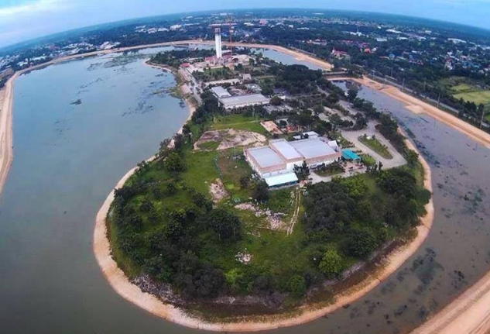
เกาะกลางน้ำ ห้วยน้ำคำ หรือ Sisaket Aquarium เป็นสถานที่ท่องเที่ยวของจังหวัดศรีสะเกษ เป็นสถานแสดงพันธ์สัตว์น้ำขนาดใหญ่ ปัจจุบันได้พัฒนารอบๆเกาะกลางน้ำโดยทำถนนรอบเกาะสามเลน เลนที่หนึ่งสำหรับเดินวิ่งออกกำลังกาย เลนที่สองกับเลนที่สามสำหรับปั่นจักรยานออกกำลังกาย ช่วงเย็นจะมีคนมาออกกำลังกายกันมากเป็นพิเศษ สำหรับท่านใดไม่มีจักรยานมาเอง จะมีคนนำจักรยานมาให้เช่ารอบๆเกาะกลางน้ำหลายเจ้า ราคาเช่าจักรยานคันละ 30 บาท ถือว่าโอเค ครับ คนที่วิ่งออกกำลังกายไม่ไหวอย่างผมเลยเช่าจักรยานปั่น ได้ออกกำลังกายและสูดอากาศบริสุทธิ์ไปด้วยสถานที่แห่งนี้อยู่รอบอ่างเก็บน้ำและอยู่นอกเมืองศรีสะเกษ อากาศจึงบริสุทธิ์มากครับ หากใครจะมาเที่ยว Sisaket Aquarium ต้องมากลางวัน หากใครจะมาออกกำลังกายต้องมาช่วงเย็นนะคับ
- ศูนย์แสดงพันธุ์สัตว์น้ำ ศรีสะเกษ อควาเรียม (Sisaket Aquarium)
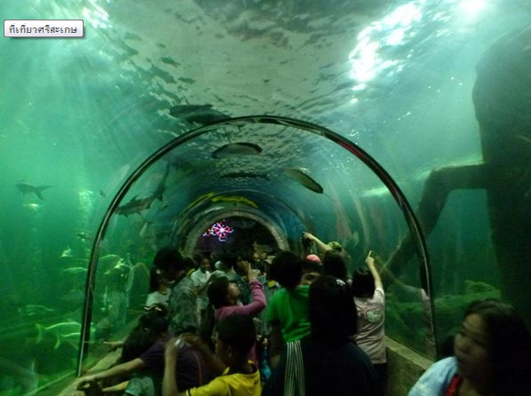
แหล่งท่องเที่ยวและเรียนรู้สำคัญสำหรับเยาวชน นักเรียน นักศึกษา และผู้ที่สนใจ ตั้งอยู่ภายในสวนเฉลิมพระเกียรติพระบาทสมเด็จพระเจ้าอยู่หัว เฉลิมพระชนมพรรษา 80 พรรษา (เกาะห้วยน้ำคำ) ในท้องที่ตำบลหนองครก อำเภอเมือง อีกทั้งยังเป็นศูนย์แสดงพันธุ์สัตว์น้ำแห่งแรกในภาคอีสานตอนใต้
ภายในอาคารมีการจัดแบ่งโซนเรียนรู้ต่าง ๆ ทั้งโซนปลาทะเล, ปลาน้ำจืด และปลาสวยงามด้วยพันธุ์ปลากว่า 100 ชนิด จัดอยู่ในตู้ปลาตั้งแต่ขนาดเล็กไปจนถึงตู้ปลาขนาดจอภาพยนตร์ โดยแต่ละตู้จะมีคำอธิบายเกี่ยวกับปลาชนิดนั้น ๆ ไว้ให้อ่านให้ได้ความรู้ และเพลิดเพลินไปกับการชมปลาแหวกว่ายอยู่ภายในตู้ ส่วนไฮไลท์หลักที่ได้รับความสนใจคืออุโมงค์แก้วใต้น้ำ ระยะทาง 24 เมตรที่เปิดโอกาสให้นักท่องเที่ยวเข้าไปสัมผัสความสวยงามของปลาอย่างใกล้ชิด อีกทั้งยังมีการแสดงโชว์ดำน้ำและให้อาหารปลาจากเจ้าหน้าที่ในเวลา 14.00 น. ของทุกวัน
นอกจากนี้ยังมีบริการ "สปาปลา" ให้นักท่องเที่ยวได้สัมผัส และบริการมุมของที่ระลึกให้ได้เลือกอุดหนุนก่อนกลับบ้านอีกด้วย โดยศูนย์แสดงพันธุ์สัตว์น้ำ ศรีสะเกษ อควาเรียม เปิดบริการทุกวันอังคาร-อาทิตย์ เวลา 10.00-16.00 น.
- หาดนางเหงา
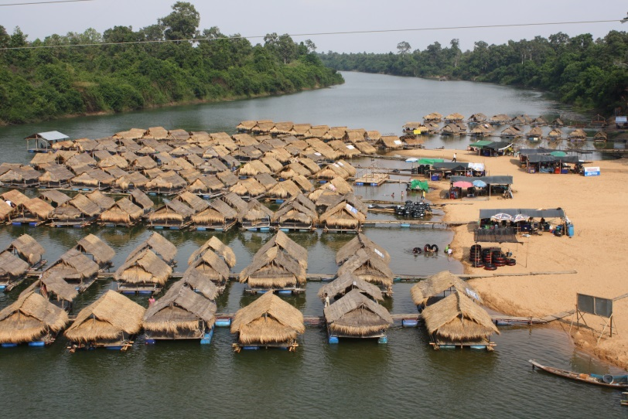
“หาดนางเหงา” ก็มีตำนานพื้นบ้านโบราณของแถบอีสานใต้เล่ากันมาว่า ย้อนอดีตปางหลังครั้งเมื่อท้าวอินทะสะเกษ ผู้ครองเมืองขุขันธ์ ได้ยินข่าวความงดงามของนาง “เจียงได” ลูกสาวเจ้าเมือง “ชีทวน” ซึ่งปัจจุบันอยู่ในท้องที่อำเภอเขื่องใน จังหวัดอุบลราชธานี ว่านางเจียงไดนั้นสวยสดงดงามยิ่งนัก ข่าวล่ำลือไปหลายหัวเมืองท้าวอินทะสะเกษจึงยกทัพพาไพร่พลออกจากเมืองขุขันธ์หวังจะไปสู่ขอนางเจียงได โดยยกทัพข้ามลำน้ำมูลมาตรง “ท่าหลวง” ซึ่งอยู่ทางทิศตะวันตกของหมู่บ้านเทิน ตำบลบัวน้อย อำเภอกันทรารมย์ จังหวัดศรีสะเกษในปัจุบัน

แหล่งท่องเที่ยวทางศาสนา และศิลปวัฒนธรรม
- วัดไพรพัฒนา

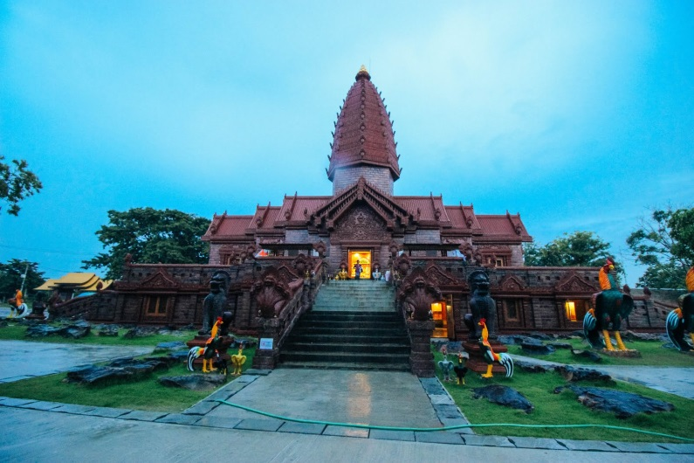

หลวงปู่สรวงแต่เดิมเป็นชาวกัมพูชาและได้เดินทางมาอยู่บริเวณอำเภอขุนหาญและอำเภอขุขันธ์ แถบชายแดนตามเชิงเขาพนมดังรัก (พนมดองเร็ก) ซึ่งเป็นเขตกั้นกลางระหว่างประเทศกัมพูชา ท่านเป็นผู้ทรงศีลปฏิบัติธรรมอยู่เสมอ และได้พักอาศัยอยู่ตามกระท่อมในไร่นาของชาวบ้านโคก และเวียนไปในที่ต่างๆ นานๆ ก็จะกลับมาให้เห็น ณ ที่เดิมอีก
ในสายตาและความเข้าใจของชาวบ้านในสมัยนั้นมองท่านว่าเป็นผู้มีคุณวิเศษแตกต่างจากบุคคลทั่วไป และเรียกขานท่านว่า “ลูกเอ็อวเบ๊าะ” หรือ “ลูกตาเบ๊าะ” (เป็นภาษาเขมร หมายถึงพระดาบสที่เป็นผู้รักษาศีลอยู่ตามถ้ำตามป่าเขา)
ในสมัยนั้น มีป่าเขาอุดมสมบูรณ์เต็มไปด้วยป่าไม้และสัตว์ป่านานาพันธุ์ มีลูกศิษย์ติดตามหลวงปู่เดินธุดงค์ตามป่าเขาแถบชายแดนไทย ตลอดจนถึงประเทศเขมร แต่ก็อยู่กับหลวงปู่ได้ไม่นานจำต้องกลับบ้าน เนื่องจากทนความยากลำบากไม่ไหว หลวงปู่จึงเดินธุดงค์ไปในที่ต่างๆโดยลำพัง ทำให้ไม่มีใครทราบถิ่นกำเนิดและอายุของหลวงปู่ที่แท้จริง รู้เพียงแต่ว่าหลวงปู่เป็นชาวเขมรต่ำ ได้เข้าอาศัยในประเทศไทยนานแล้ว คนแก่คนเฒ่าผู้สูงอายุที่เคยเห็นท่านต่างพูดว่า พอจำความได้ก็เห็นท่านอยู่ในลักษณะเหมือนที่เห็นในปัจจุบันนี้ ผิดไปจากเดิมบ้างเล็กน้อยเท่านั้น อีกทั้งหลวงปู่เป็นคนพูดน้อยและไม่เคยเล่าประวัติส่วนตัวให้ใครฟัง จึงไม่มีใครทราบประวัติและอายุที่แท้จริงของท่านได้ ชาวบ้านแถบนี้เห็นหลวงปู่บ่อยๆ ที่ป่าบ้านตะเคียนราม วัดตะเคียนราม (อำเภอภูสิงห์) แถวบ้านลุมพุก ตำบลกันทรารมย์ อำเภอขุขันธ์ และตามหมู่บ้านอื่นๆ รอบชายแดน ท่านจะอยู่แถบนี้โดยตลอด แต่ก็จะไม่อยู่เป็นประจำในที่ใดที่หนึ่ง บางทีหายไป ๒-๓ ปีก็จะกลับมาใหม่อีกครั้งโดยที่ไม่รู้ว่าหลวงปู่ไปไหน มาระยะหลังๆ นี้พบหลวงปู่เป็นประจำอยู่ในกระท่อมนาข้างต้นโพธิ์ บ้านขะยอง วัดโคกแก้ว บ้านโคกเจริญ กระท่อมนาระหว่างบ้านละลม กับบ้านจะบก กระท่อมนาบ้านรุน (อำเภอบัวเชด) และบ้านอื่นๆใกล้เคียง

- วัดมหาพุทธาราม (วัดพระโต)

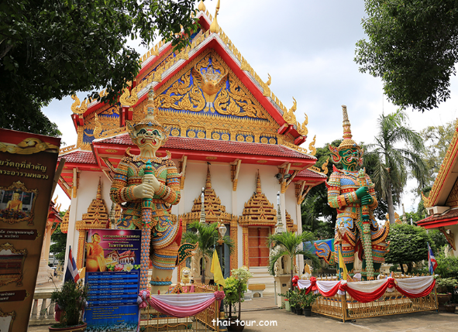
วัดมหาพุทธาราม บ้านเมืองเหนือ อำเภอเมืองศรีสะเกษ จังหวัดศรีสะเกษ ตั้งอยู่กลางเมืองศรีสะเกษ มีวิหารซึ่งเป็นที่ประดิษฐานพระพุทธรูปคู่บ้านคู่เมืองและเป็นที่เคารพสักการะของชาวศรีสะเกษคือ หลวงพ่อโต เป็นพระพุทธรูปองค์ใหญ่ปางมารวิชัย มีความสูงจากฐานถึงยอดเกศ 6.85 เมตร หน้าตักกว้าง 3.50 เมตร เดิมเป็นพระพุทธรูปศิลาจำหลัก สันนิษฐานว่าเป็นพระพุทธรูปสมัยขอมซึ่งมีอายุร่วมพันปีมาแล้วแต่มาสร้างเพิ่มเติมขึ้นเมื่อใดไม่ปรากฏแน่ชัด
ภายในวัดมีวิหารซึ่งเป็นที่ประดิษฐานหลวงพ่อโต พระพุทธรูปศักดิ์สิทธิ์เป็นที่เคารพสักการะของชาวศรีสะเกษ

- วัดศรีบึงบูรพ์
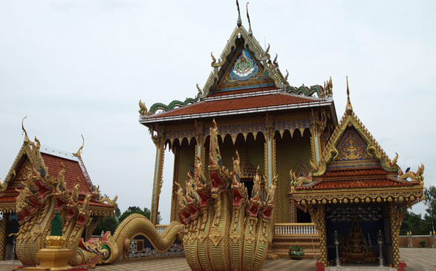

ตั้งอยู่ที่บ้านโนนสาวสวย หมู่ที่ 4 ตำบลบึงบูรพ์ อำเภอบึงบูรพ์ จังหวัดศรีสะเกษการเดินทางเริ่มจากตัวจังหวัดด้วยเส้นทาง ศรีสะเกษบึงบูรพ์ ระยะทางจากจังหวัดประมาณ 20 กิโลเมตร และเดินทางจากอำเภอถึงวัดศรีบึงบูรพ์ ระยะทางประมาณ 3 กิโลเมตร สภาพเส้นทางเป็นถนนลาดยางตลอดสาย
วัดศรีบึงบูรพ์ ตั้งอยู่ริมลำน้ำห้วยทับทัน เป็นสถานที่ที่มีบรรยากาศสวยงามตามธรรมชาติ เป็นสถานที่บำเพ็ญเพียรภาวนาของพระสงฆ์ที่มีประชาชนศรัทธาเลื่อมใส นั่นคือ พระอาจารย์ศรีจันทร์สาโร ซึ่งมีดำริที่จะสร้างพุทธสถานและเทวสถานในวัดศรีบึงบูรพ์ ให้เป็นพุทธสถานมรดกอีสานใต้

- วัดพระธาตุเรืองรอง

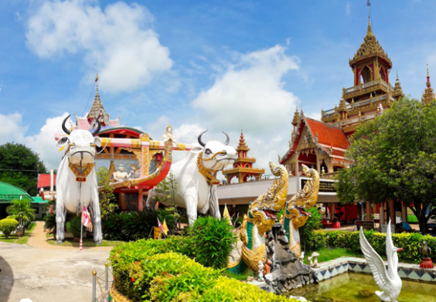

พระธาตุเรืองรอง ตั้งอยู่ภายในวัดบ้านสร้างเรือง ในท้องที่บ้านสร้างเรือง ตำบลหญ้าปล้อง อำเภอเมือง จังหวัดศรีสะเกษ อยู่ห่างจากตัวเมืองไปทางทิศเหนือประมาณ 7.5 กิโลเมตร สร้างขึ้นเมื่อปี พ.ศ. 2525 โดยหลวงปู่ธัมมา พิทักษา เพื่อเป็นที่ประดิษฐานพระบรมสารีริกธาตุ สำหรับให้ชาวพุทธในถิ่นอีสานใต้ได้มาสักการบูชาแทนการเดินทางไปยังจังหวัดที่ห่างไกล
พระธาตุเรืองรอง เป็นอาคารที่มีการผสมผสานศิลปะอีสานใต้ 4 เผ่า ได้แก่ ลาว ส่วย เขมร และเยอ มีความสูงทั้งสิ้น 49 เมตร แบ่งออกเป็น 6 ชั้น ชั้นที่ 1 เป็นพิพิธภัณฑ์พื้นบ้านแสดงวิถีชีวิตชนเผ่าลาว ส่วย เขมร และเยอ โดยมีหุ่นจำลองซึ่งแสดงถึงประเพณี วัฒนธรรมต่างๆ ในท้องถิ่น อีกทั้งบนขื่อคานยังมีภาพจิตรกรรมที่บอกเล่าเรื่องราวเกี่ยวกับตำนานและความเชื่อต่างๆ ชั้นที่ 2 – 3 เป็นส่วนของพิพิธภัณฑ์พื้นบ้านซึ่งจัดแสดงข้าวของเครื่องใช้ในสมัยโบราณ เช่น เครื่องปั้นดินเผา เครื่องมือดักจับสัตว์ ตะเกียง แผ่นเสียง หนังสือ อาวุธ และอื่นๆ อีกมากมาย นอกจากนี้ตามฝาผนังยังประดับไปด้วยภาพเขียนสวยงาม โดยในชั้นที่ 2 จะเป็นภาพสถานที่ท่องเที่ยวสำคัญของจังหวัดศรีสะเกษ ส่วนชั้นที่ 3 จะเป็นภาพเหตุการณ์สำคัญที่เกิดขึ้นในจังหวัดศรีสะเกษ ชั้นที่ 4 ใช้เป็นจุดพักผ่อนก่อนขึ้นไปยังชั้นถัดไป ชั้นที่ 5 เป็นชั้นสำหรับทำสมาธิ และชั้นที่ 6 หรือชั้นสุดท้าย เป็นที่ประดิษฐานพระบรมเกศาธาตุของพระอรหันต์ และยังเป็นจุดชมวิวที่สามารถมองเห็นบ้านเรือน และท้องทุ่งเขียวขจีได้อย่างชัดเจน

- วัดสุพรรณหงส์
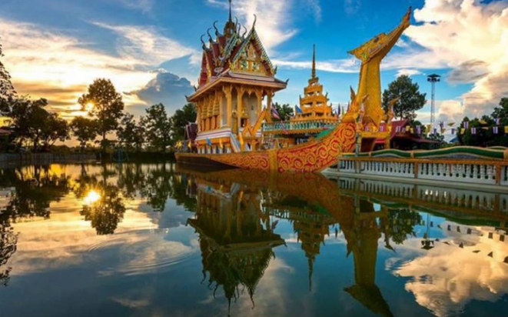

วัดพระธาตุสุพรรณหงส์ หรือวัดบ้านหว้านตั้งอยู่ที่หมู่บ้านหว้าน ตำบลน้ำคำ อำเภอเมือง ตั้งอยู่ห่างจาก อยู่ห่างจากตัวจังหวัดประมาณ 10 กิโลเมตร อีกหนึ่งวัดสวยที่ห้ามพลาดเมื่อเดินทางไปยังจังหวัดศรีสะเกษ ด้วยความโดดเด่นของพระอุโบสถที่ก่อสร้างบนเรือสุพรรณหงส์จำลอง ลอยอยู่กลางน้ำอย่างสวยงามแปลกตา ตัวพระอุโบสถกว้าง 5 เมตร ยาว 13.60 เมตร หลังคาทรงจัตุรมุข 3 ชั้น มียอดมณฑปกลางอุโบสถ เพื่อบรรจุพระบรมสารีริกธาตุ และด้วยความสวยงามโดดเด่นของวัดแห่งนี้จึงทำให้เป็นอีกหนึ่งแหล่งท่องเที่ยวที่ได้รับความนิยม

- วัดป่ามหาเจดีย์แก้ว

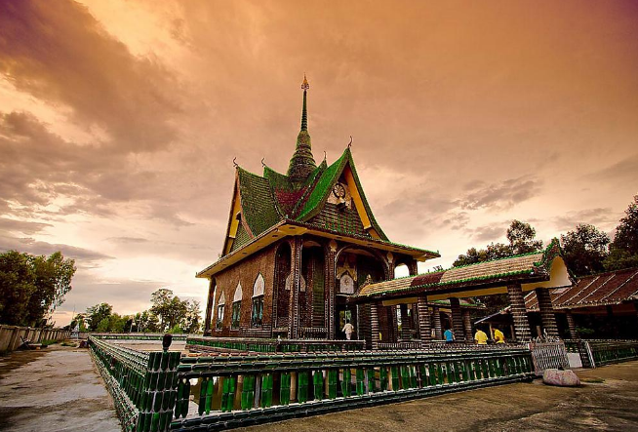

วัดป่ามหาเจดีย์แก้ว หรือที่ชาวบ้านเรียกกันว่า วัดล้านขวด ตั้งอยู่ที่บ้านดอน ตำบลโนนสูง อำเภอขุนหาญ จังหวัดศรีสะเกษ ที่ได้ชื่อว่า “วัดล้านขวด” ก็เพราะสถานที่ต่างๆ ภายในวัด ไม่ว่าจะเป็นซุ้มประตูทางเข้า ลานจอดรถ โบสถ์ ศาลา หอระฆัง กุฏิ หรือแม้แต่ห้องน้ำ ต่างถูกประดับประดาด้วยขวดแก้วหลากสีหลายแบบรวมกันกว่า 1.5 ล้านใบ ซึ่งความคิดเช่นนี้ไม่ได้เป็นของนักออกแบบหรือศิลปินท่านใด แต่มาจากพระภิกษุรูปหนึ่ง นามว่า “พระครูวิเวกธรรมาจารย์” หรือ “หลวงปู่ลอด” ที่ครั้งหนึ่งได้เข้าไปพักปักกลดในป่าช้าหนองใหญ่ (ที่ตั้งวัดล้านขวดในปัจจุบัน) โดยในระหว่างนั้นมีญาติโยมและชาวบ้านแวะเวียนมาปฏิบัติธรรมอยู่เสมอ ทำให้หลวงปู่เกิดความคิดที่จะสร้างวัดขึ้นบนพื้นที่ป่าช้าแห่งนี้ แต่เนื่องจากบริเวณใกล้เคียงมีขยะจำพวกขวดอยู่มาก ซึ่งท่านเห็นว่าขวดเหล่านั้นมีสีต่างๆ สามารถนำไปตกแต่งอาคารได้อย่างสวยงาม และยังช่วยประหยัดงบประมาณค่าสี ค่ากระเบื้องได้อีก หลวงปู่จึงทำการรวบรวมขวดจากหมู่บ้านในละแวกวัด และจากหมู่บ้านใกล้เคียง นำมาสร้างกุฏิหลังแรก ต่อมาเมื่อวัดล้านขวดเป็นที่รู้จักทั่วไป คนในจังหวัดใกล้เคียงก็ได้หลั่งไหลเข้ามาสู่วัด โดยต่างคนต่างก็นำขวดติดไม้ติดรถมาบริจาคด้วย จากนั้นอาคารต่างๆ ก็ได้ทยอยถูกสร้างขึ้น กระทั่งวัดล้านขวดกลายเป็นวัดที่สมบูรณ์ดังเช่นในปัจจุบัน
ด้วยความแปลกใหม่ของวัสดุที่ใช้ตกแต่งอาคารสถานที่ ทำให้วัดป่ามหาเจดีย์แก้ว หรือวัดล้านขวดกลายเป็นอีกหนึ่งจุดหมายสำคัญของการท่องเที่ยวในอำเภอขุนหาญ จังหวัดศรีษะเกษ สำหรับผู้ที่เดินทางมาเที่ยวเป็นครั้งแรกคงจะรู้สึกตื่นตาตื่นใจไม่น้อย เมื่อได้พบเห็นสิ่งปลูกสร้างรอบตัวถูกประดับประดาด้วยขวดแก้วหลากสีสันโดยเฉพาะ ศาลาฐานสโมสรเจดีย์แก้ว และ สิมน้ำ ซึ่งงดงามอลังการด้วยขวดจำนวนนับแสนใบ ที่นี่นอกจากจะได้ชื่นชมศิลปะการสลับสีขวดเป็นลวดลายต่างๆ บนอาคารแล้ว ผู้มาเยือนยังจะได้ทึ่งกับความคิดในการนำฝาขวดมาปะติดจนได้ภาพพุทธประวัติที่ไม่เหมือนที่ใดอีกด้วย
- วัดถ้ำสระพงษ์
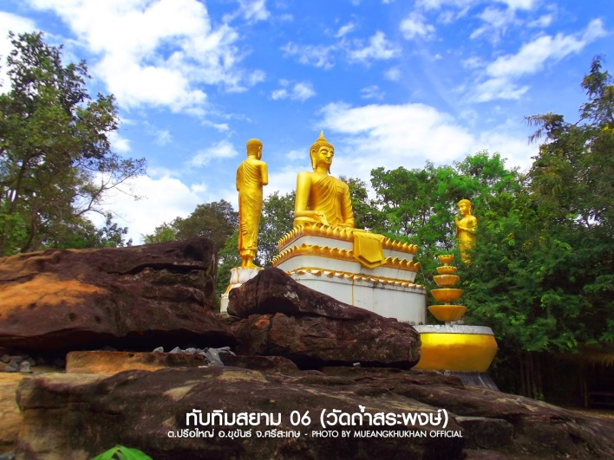
วัดถ้ำสระพงษ์ หรือวัดประจำบ้านทับทิมสยาม ๐๖ ตั้งอยู่ที่บ้านทับทิมสยาม ๐๖ ต.ปรือใหญ่ อ.ขุขันธ์ จ.ศรีสะเกษ เป็นวัดที่ชาวบ้านทับทิมสยาม ๐๖ และผู้มีจิตศรัทธาช่วยกันตั้งขึ้นมา เพื่อเป็นที่ยึดเหนี่ยวจิตใจของชาวบ้าน พื้นที่ภายในวัดยังคงอุดมสมบูรณ์ไปด้วยป่าไม้นานาพรรณ กับก้อนหินขนาดเล็ก - ใหญ่ จำนวนมาก เนื่องจากป็นวัดที่ตั้งอยู่ในเขตป่านั่นเอง ด้วยลักษณะทางกายภาพที่ใกล้ชิดและมีความเป็นธรรมชาติมาก ทำให้สถานที่แห่งนี้เหมาะแก่การปฏิบัติธรรม
วัดถ้ำสระพงษ์ ศาสนสถานที่ก่อสร้างจากแรงศรัทธาและยึดเหนี่ยวจิตใจของพุทธศาสนิกชนแห่งทับทิมสยาม ๐๖ และผู้มีจิตศรัทธาในวัดถ้ำสระพงษ์ และชาวตำบลปรือใหญ่ มีความสวยงามไม่แพ้ที่ใด ก่อสร้างตามแนวหินผา อยู่ท่ามกลางธรรมชาติที่สวยงาม ให้ความรู้สึกสงบ ในบริเวณวัดแบ่งเป็น ๒ ส่วน คั่นกลางด้วยน้ำตกวัดถ้ำสระพงษ์ ช่วงฤดูฝนจะมีความสวยงามจากธารน้ำตก สร้างความประทับใจแก่นักท่องเที่ยวเป็นอย่างมาก

- ตึกขุนอำไพพาณิชย์
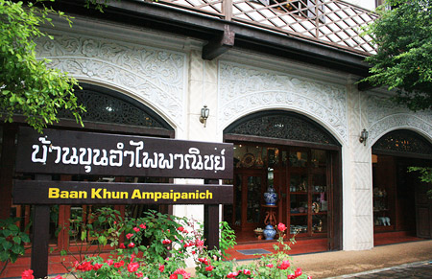
ตึกขุนอำไพพาณิชย์ หรือที่ชาวเมืองศรีสะเกษเรียกกันทั่วไปว่า ตึกขุนอำไพ ตั้งอยู่บริเวณตลาดใน (ตลาดเก่า)บนถนนอุบล ตำบลเมืองใต้ อำเภอเมือง จังหวัดศรีสะเกษ อยู่ห่างจากศาลากลางจังหวัดไปทางทิศตะวันออกประมาณ 4 กิโลเมตร อาคารหลังนี้เดิมเป็นบ้านของขุนอำไพพาณิชย์ (ทองอินทร์ นาคสีหราช) คหบดีชาวศรีษะเกษ สร้างขึ้นเมื่อปี พ.ศ. 2468 ต่อมาเมื่อท่านเจ้าของบ้านถึงแก่กรรมแล้ว อาคารดังกล่าวได้เปิดให้เช่าเป็นที่พักอาศัยและประกอบการค้าเป็นเวลานานร่วม 40 ปี จนในปี พ.ศ. 2523 อาคารมีสภาพชำรุดมาก อาจเป็นอันตรายต่อผู้พักอาศัยได้ ทางการจึงประกาศเป็นเขตหวงห้ามตั้งแต่บัดนั้น กระทั่งกรมศิลปากรได้เข้ามาดำเนินการบูรณะ และขึ้นทะเบียนเป็นโบราณสถานสำคัญของชาติในปี พ.ศ. 2537

- วัดหนองตะเคียน
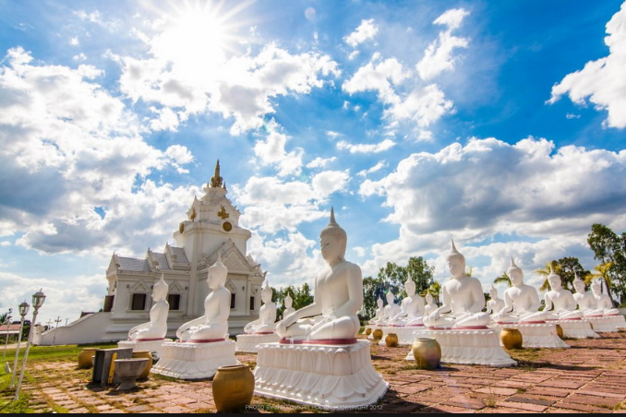
วัดหนองตะเคียน ตั้งอยู่หมู่บ้านหนองตะเคียน หมูที่ 9 ตำบลจาน อำเภอเมือง จังหวัดศรีสะเกษ ห่างจากอำเภอเมือง 17 กิโลเมตร ไปตามถนนศรีสะเกษ-กันทรลักษ์ แยกเลี้ยวซ้ายบริเวณบ้านหนองคูน้อย
เป็นวัดที่สร้างตามแบบผสมผสานศิลปะ ขอม – ล้านนา โดยช่างฝีมือระดับประเทศ วัดหนองตะเคียน เป็นวัดเก่าแก่ สร้างประมาณสมัยกรุงศรีอยุธยา ต่อมาได้มีการบูรณะและขยายพื้นที่ใหญ่ขึ้น จนกระทั่ง อาจารย์หม่อม สามารถเข้าสมาธิย้อนอดีต ทำให้ทราบว่า วัดนี้เป็นวัดสำคัญทางประวัติศาสตร์ เนื่องจาก สมเด็จพระเจ้าตากสินมหาราช ได้เคยพาไพร่พลมาพักทัพที่นี่ สมัยกำลังกอบกู้เอกราชของชาติไทยเรา จึงได้สร้างอนุสาวรีย์พระเจ้าตากไว้ที่วัดนี้ ภายในพระอุโบสถประดิษฐานพระศรีอริยเมตตรัย บริเวณข้างพระอุโบสถมีลานพระพุทธรูปปาง สมาธิ 28 องค์ เป็นแนวรูปสี่เหลี่ยม นอกจากนี้ยังประดิษฐานพระบรมราชานุสาวรีย์สมเด็จพระเจ้าตากสินมหาราช เพื่อประชาชนทั่วไปได้เคารพบูชาด้วยและที่สำคัญ ในวันที่ 27 ตุลาคม 2550 สมเด็จพระบรมโอรสาธิราชฯ สยามมกุฏราชกุมาร ทรงพระกรุณาโปรดเกล้าฯ ให้พระเจ้าหลานเธอ พระองค์เจ้าสิริวัณณวรีนารีรัตน์ เสด็จแทนพระองค์ไปทรงเป็นประธานในพิธีมหาพุทธาภิเษกวัตถุมงคล เหรียญ และผ้ายันต์สมเด็จพระเจ้าตากสิน มหาราช รุ่น "ไพรีพินาศอริราชศรัตรูพ่าย" เพื่อพระราชทานให้แก่ข้าราชการตำรวจ ทหาร พลเรือน ครูที่ปฏิบัติงานใน 3 จังหวัดชายแดนภาคใต้
แหล่งท่องเที่ยวทางโบราณสถาน
- ปราสาทสระกำแพงใหญ่

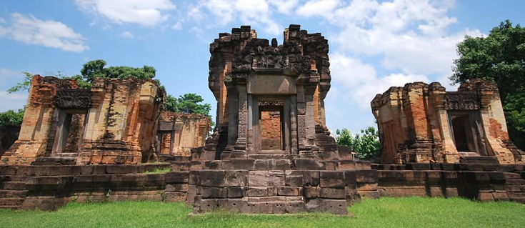

สภาพทั่วไปของปราสาทสระกำแพงใหญ่ประกอบด้วยระเบียงคดรูปสี่เหลี่ยมผืนผ้าขนาดกว้าง 49 เมตร ยาว 67 เมตร ล้อมรอบกลุ่มปราสาทอิฐและบรรณาลัย รวมทั้งหมด 6 หลัง จากภาพถ่ายทางอากาศ ชี้ให้เห็นว่าปราสาทสระกำแพงใหญ่น่าจะมีชุมชนรายรอบอย่างหนาแน่น ทางทิศตะวันออกเฉียงใต้ห่างออกไปประมาณ 400 เมตร มีสระน้ำรูปสี่เหลี่ยมขนาดใหญ่ เรียกว่า "สระกำแพง" สันนิษฐานว่าน่าจะขุดขึ้นเมื่อครั้งสร้างปราสาท ส่วนทางทิศตะวันออกมีลำห้วยเล็กๆไหลผ่าน คือ ห้วยตาเหมา ซึ่งเป็นลำห้วยสาขาที่แยกออกมาจากห้วยสำราญ
- ปราสาทสระกำแพงน้อย
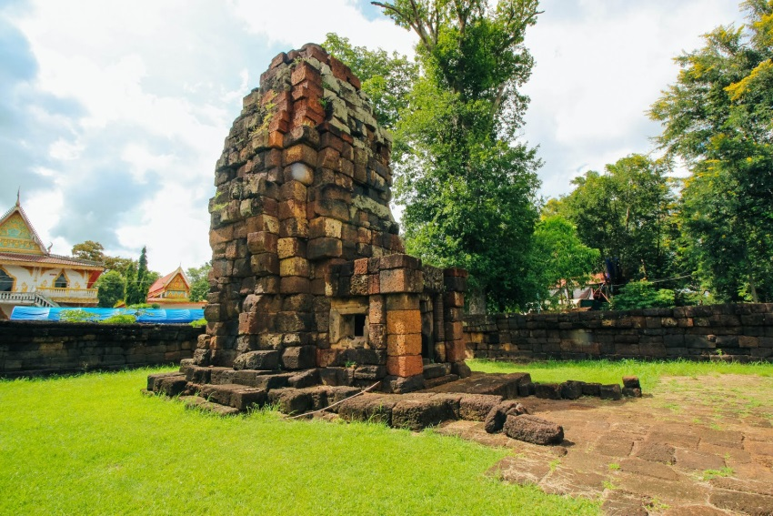
โบราณสถานแห่งนี้ เป็นอโรคยาศาล หรืออโรคยศาลา (โรงพยาบาล) หนึ่งในจำนวน 102 แห่ง ที่พระเจ้าชัยวรมันที่ 7 แห่งอาณาจักรขอมโบราณ โปรดให้สร้างขึ้นทั่วราชอาณาจักรในราวพุทธศตวรรษที่ 18 (พ.ศ. 1724 - พ.ศ. 1761) ก่อด้วยศิลาแลง และหินทราย ตัวปรางค์ประธาน ยังค่อนข้างสมบูรณ์ แต่ขาดการบูรณะ ส่วนโคปุระหรือกำแพงแก้วพังทลาย แต่ยังมีองค์ประกอบครบถ้วน ทั้งทับหลัง และโครงสร้างอื่นๆ แต่ยังไม่ได้รับบูรณะและปรับแต่ง ในปัจจุบันน้ำในสระอโนดาตนี้ถูกใช้ในทำน้ำพระพุทธมนต์ศักดิ์สิทธิ์ในพิธีสำคัญของจังหวัดศรีสะเกษ

- ปราสาทโดนตวล

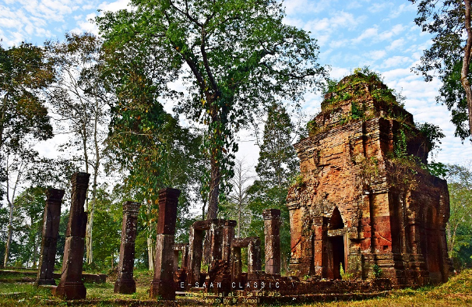

ปราสาทโดนตวล ตั้งอยู่ที่บ้านภูมิซรอล ตำบลบึงมะลู อำเภอกันทรลักษ์ จังหวัดศรีสะเกษ โดยตั้งอยู่ริมหน้าผาสูง บนเทือกเขาพนมดงรัก ใกล้ชายแดนไทย – กัมพูชา ห่างจากตัวอำเภอกันทรลักษ์ 38 กิโลเมตร ปัจจุบันมีถนนลาดยางเข้าถึง และมีลานจอดรถบริเวณใกล้ๆ ตัวปราสาท
การเที่ยวชมสถานที่ใดๆ ให้ได้ครบทุกอรรถรส สิ่งหนึ่งที่ไม่ควรละเลยคือ ตำนานหรือเรื่องเล่าเกี่ยวกับสถานที่นั้นๆ เพราะจะทำให้รู้สึก “เข้าถึง” สิ่งที่กำลังรับชมอยู่ สำหรับปราสาทโดนตวลนั้นมีตำนานเล่าว่า มีสตรีสูงศักดิ์นางหนึ่งรูปร่างหน้าตาสวยงาม แต่มีลักษณะอาภัพคือ หน้าอกใหญ่จนต้องเอาสายสร้อยทองคำทำเป็นสาแหรกรองรับไว้ เมื่อกษัตริย์ขอมรู้ถึงกิตติศัพท์ จึงให้เหล่าอำมาตย์มารับนางไปเฝ้า ในระหว่างที่เดินทางนั้น ตาเล็งซึ่งเป็นคนบ้านเดียวกันกับนางนมใหญ่ได้มาตามนางกลับไป แต่เหล่าอำมาตย์ไม่ยอมจึงเกิดการต่อสู้กัน ปรากฏว่าตาเล็งถูกฆ่าตาย โดยศพถูกทิ้งไว้ในป่าบริเวณที่สร้างปราสาทโดนตวล

- ปราสาทเมืองจันทร์
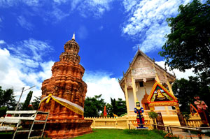

ธาตุบ้านเมืองจันทร์นี้ตั้งอยู่ที่วัดบ้านเมืองจันทร์ ตำบลเมืองจันทร์ อำเภอเมืองจันทร์ จังหวัดศรีสะเกษ วันที่พวกเราไปกันนั้นที่วัดมีงานฉลองธาตุบ้านเมืองจันทร์ ที่วัดประดับประดาด้วยริ้วผ้าทอสวยงาม เป็นระยะ ภายในวัด มีงานแสดงของนักเรียนหลายโรงเรียน มีการแสดงสินค้าโอทอปหลายตำบล
ปราสาทเมืองจันทร์นี้มีลักษณะรูปร่างคล้ายพระธาตุพนม ก่อสร้างด้วยอิฐสอปูน มีฐานเป็นสี่เหลี่ยมจัตุรัส มีซุ้มประตูทั้งสี่ทิศ ไม่มีหลักฐานว่าสร้างเพื่อจุดประสงค์ใด และสร้างในสมัยใด

- ปราสาทตาเล็ง
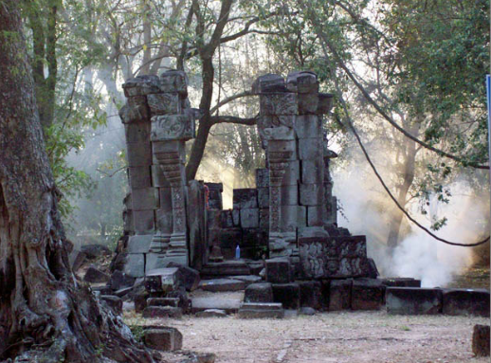

ปราสาทตาเล็ง ตั้งอยู่ที่บ้านปราสาท ตำบลปราสาท อำเภอขุขันธ์ จังหวัดศรีสะเกษ มีลักษณะเป็นปรางค์เดี่ยว ตั้งอยู่บนฐานองค์ปรางค์รูปสี่เหลี่ยมจัตุรัสย่อมุมไม้สิบสอง หันหน้าไปทางทิศตะวันออก ปัจจุบันสภาพเหลือเพียงผนังด้านหน้าและผนังข้างบางส่วน มีประตูเข้าได้ทางเดียว อีกสามด้านเป็นประตูหลอก ลักษณะสำคัญคือ เสาติดผนังประตูหน้าทั้งสองข้างยังคงพบลวดลายสลักเต็มแผ่นอย่างสวยงาม เป็นลายก้านขด และยังพบว่ามีทับหลังวางอยู่หลายชิ้น หนึ่งในนั้นเป็นภาพสลักพระอินทร์ทรงช้าง ในเรือนแก้วหน้ากาล ซึ่คายท่อนพวงมาลัยออกมาจากปาก และยึดท่อนพวงมาลัยนั้นไว้ในมือด้วย นอกจากนี้ยังพบทับหลังสลักภาพฤๅษีนั่งเรีนงกันในท่าสมาธิ 7 ตน จากหลักฐานสันนิษฐานว่าสร้างปราสาทนี้ในราว พ.ศ. 1560 - พ.ศ. 1630
สภาพปัจจุบันของตัวปราสาทตาเล็ง รอบตัวปราสาทมีหินมีส่วนประกอบของปราสาทตกอยู่หลายชิ้นกระจัดกระจาย ตั้งอย่ท่ามกลางกลุ่มต้นไม้ใหญ่ที่มีอายุหลายร้อยปี เช่น ต้นสำรอง ต้นตะแบก ต้นมะขาม ต้นข่อย
ในวันที่ 14 เมษายน ของทุกๆปี ปราสาทตาเล็งจะถูกใช้เป็นสถานที่จัดงานวันกตัญญูผู้สุงอายุ รดน้ำดำหัวผู้เฒ่า ตำบลปราสาท มีการละเล่นประเพณีพื้นบ้านทุกปี

- ปราสาทบ้านปราสาท
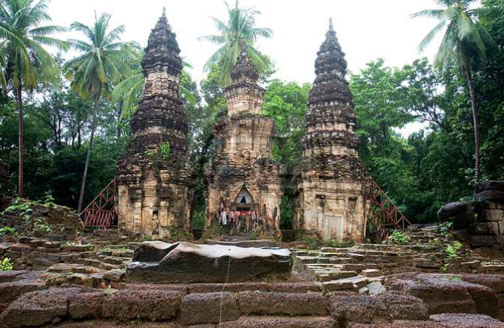

ปราสาทบ้านปราสาท (ปราสาทห้วยทับทัน หรือ ปราสาทบ้านโนนธาตุ) เป็นปราสาทขอมโบราณแห่งหนึ่ง ตั้งอยู่ภายในวัดปราสาทพนาราม ในท้องที่บ้านปราสาท ตำบลปราสาท อำเภอห้วยทับทัน จังหวัดศรีสะเกษ สันนิษฐานว่าสร้างขึ้นในราวพุทธศตวรรษที่ 16 เพื่อใช้เป็นที่ประดิษฐาน “เทพเจ้าตีมูรติ” ตามคติความเชื่อในศาสนาพราหมณ์ โบราณสถานแห่งนี้เป็นศิลปะร่วมแบบคลัง – ปาปวน ประกอบด้วยปรางค์อิฐจำนวน 3 องค์ ตั้งอยู่บนฐานศิลาแลงเดียวกัน เรียงตัวในแนวทิศเหนือ – ใต้ หันหน้าไปทางทิศตะวันออก รอบปราสาทมีกำแพงศิลาแลงล้อมทั้ง 4 ด้าน รวมถึงมีโคปุระอยู่ทางทิศใต้และทิศตะวันออก
สำหรับปรางค์องค์กลาง หากลองสังเกตให้ดีจะพบว่ามีขนาดใหญ่กว่าปรางค์อีก 2 องค์ อยู่เล็กน้อย แต่ส่วนหลังคาเตี้ยกว่า ลักษณะของปรางค์เป็นรูปสี่เหลี่ยมจัตุรัสย่อมุมไม้สิบสอง มีประตูทางเข้าด้านทิศตะวันออกเพียงด้านเดียว มีกรอบประตูหินทราย และมีทับหลังติดอยู่เป็นภาพบุคคลยืนอยู่เหนือหน้ากาล
ส่วนปรางค์ 2 องค์ที่ขนาบข้างนั้นมีขนาดเดียวกัน โดยในยุคหลังได้รับการดัดแปลงรูปแบบไปมาก ที่เห็นได้ชัดเลยก็คือ “ประตู” ซึ่งก่ออิฐปิดตายทั้งสี่ด้าน แต่ยังคงปรากฏกรอบประตูหินทรายและชิ้นส่วนทับหลังสลักภาพการกวนเกษียรสมุทรตกอยู่หน้าประตูปรางค์องค์ที่อยู่ด้านทิศใต้
จากความเชื่อของคนในชุมชนที่ว่า หากบุคคลซึ่งกำลังเดือดร้อนได้มาบนบานศาลกล่าว ก็จะได้สมดังปรารถนา จึงมีชาวบ้านและนักท่องเที่ยวเดินทางมากราบไหว้อย่างต่อเนื่อง โดยเฉพาะในวันขึ้น 15 ค่ำ เดือน 3 ของทุกปี ซึ่งกำหนดเป็นวันจัดงานประเพณีไหว้พระธาตุ

- ปราสาทบ้านสมอ

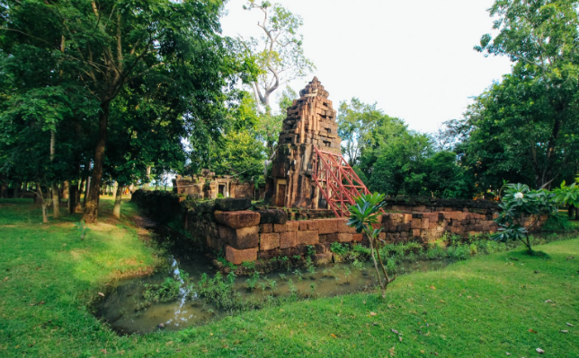

ปราสาทบ้านสมอ หรือ ปราสาทบ้านทามจาน ตั้งอยู่หมู่ที่ 2 บ้านทามจาน ตำบลสมอ อำเภอปรางค์กู่ จังหวัดศรีสะเกษ อยู่ห่างจากตัวจังหวัดประมาณ 52 กิโลเมตร ตามเส้นทางหลวงหมายเลข 220 และ 2167 ก่อนถึงตัวอำเภอประมาณ 8 กิโลเมตร ปราสาทบ้านสมอ เป็นอโรคยศาล หรือสถานพยาบาลแห่งหนึ่งในจำนวน 102 แห่ง ที่พระเจ้าชัยวรมันที่ 7 แห่งอาณาจักรขอมโบราณ โปรดเกล้าฯ ให้สร้างขึ้น แต่การก่อสร้างนั้นได้เริ่มขึ้นในราวพุทธศตวรรษที่ 18 หลังสมัยของพระองค์ ปัจจุบัน ปราสาทบ้านสมอ ได้รับการประกาศเป็นโบราณสถานของชาติเป็นที่เรียบร้อยแล้ว ตั้งแต่วันที่ 8 มีนาคม พ.ศ. 2478
ปราสาทบ้านสมอ เป็นปราสาทขอมโบราณขนาดเล็ก ปราสาทประธานก่อด้วยศิลาแลงย่อมุม มีมุขยื่นออกไปทางทิศตะวันออกซึ่งเป็นทางเข้าเพียงด้านเดียว ส่วนผนังอีก 3 ด้าน ทำเป็นประตูหลอก กรอบประตูทำด้วยหินทราย พบทับหลังเหนือกรอบประตูด้านทิศใต้ซึ่งยังแกะสลักลวดลายไม่เสร็จ แต่มองได้ว่าเป็นภาพพระพุทธรูปประทับนั่งขัดสมาธิอยู่เหนือหน้ากาลที่กำลังคายท่อนพวงมาลัย โดยใช้มือยึดจับพวงมาลัยซึ่งสลักลายใบไม้ม้วน มีบุคคล 2 คนนั่งพนมมืออยู่
ทางด้านทิศตะวันออกเฉียงใต้ของปราสาทประธาน มีวิหารทรงสี่เหลี่ยมผืนผ้า ก่อด้วยศิลาแลง มีทางเข้าอยู่ด้านทิศตะวันตก
รอบปราสาทประธานและวิหารทั้ง 4 ด้าน ล้อมด้วยกำแพงแก้ว ซึ่งก่อด้วยศิลาแลง มีโคปุระ หรือซุ้มประตูขนาดใหญ่ทางด้านทิศตะวันออก นอกกำแพงแก้วด้านทิศตะวันออกเฉียงเหนือของปราสาทมีสระน้ำขนาดเล็ก ขอบสระกั้นด้วยศิลาแลง
นอกจากนี้ บริเวณโดยรอบปราสาทยังร่มรื่นไปด้วยพันธุ์ไม้นานาชนิด สามารถใช้เป็นสถานที่พักผ่อนหย่อนใจ ไปพร้อมๆ กับเรียนรู้ศิลปะเขมรได้เป็นอย่างดีเลยทีเดียว

- ปราสาทปรางค์กู่
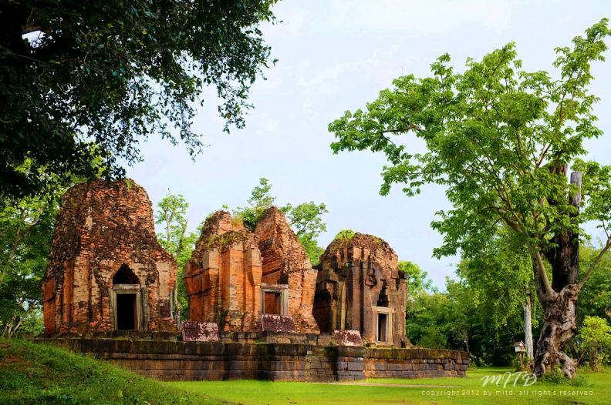

ปราสาทปรางค์กู่ ตั้งอยู่ที่บ้านกู่ อยู่ห่างจากศรีสะเกษเป็นระยะทาง ประมาณ 70 กิโลเมตร สามารถเดินทางเข้าถึงได้สองเส้นทางคือ ใช้เส้นทางศรีสะเกษ-สุรินทร์ แล้วแยกซ้ายเข้าทางหลวง 2234 หรือใช้เส้นทางศรีสะเกษ-ขุขันธ์ แล้วแยกขวาเข้าเส้นทาง 2167 ปรางค์กู่อยู่ห่างจากตัวอำเภอ 10 กิโลเมตร ปรางค์องค์นี้สร้างด้วยอิฐเรียงแผ่นโตๆ เหมือนปราสาทศรีขรภูมิที่จังหวัดสุรินทร์ ซึ่งเป็นศาสนสถานสมัยขอมที่เก่าแก่ มาก มีอายุกว่าพันปีมาแล้ว ด้านหน้าปรางค์กู่มีสระน้ำขนาดใหญ่ เป็นทำเลพักหากินของนกเป็ดน้ำ ซึ่งมีมากในช่วงฤดูแล้งตั้งแต่เดือนกุมภาพันธ์เป็นต้นไป

- สถูปคู่

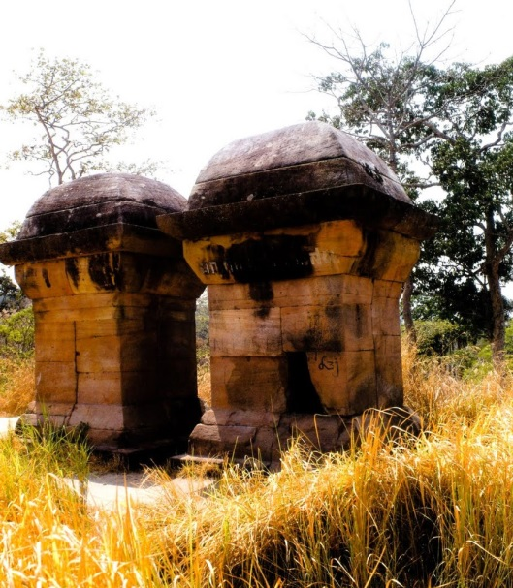

สถูปคู่ ถือเป็นสิ่งก่อสร้างพิเศษ เนื่องด้วยไม่เคยพบในพื้นที่ใด หากไม่มีการลักเจาะผนักอาคารที่ไม่มีช่องเปิด 2 แท่งนี้ ก็คงไม่ทราบว่ามีห้องที่ประดิษฐานรูปเคารพอยู่ภายใน (ปัจจุบันเหลืออยู่เพียงฐานรูปเคารพที่ไม่ทราบว่าเป็น ศิวลึงค์ หรือ เทพองค์ใด)

- เทศกาลและปฏิทินกิจกรรมการส่งเสริมการท่องเที่ยวของจังหวัดศรีสะเกษ
ที่ | ชื่องาน | ช่วงเวลาการจัดงาน | สถานที่จัดงาน | กิจกรรม | สอบถามข้อมูลเพิ่มเติม
1 | งานกาชาดและงานปีใหม่ | ธันวาคม – มกราคม | สนามหน้าศาลากลางจังหวัด ศรีสะเกษ | -งานออกร้านกาชาด จับฉลาก กาชาด งานแสดงบนเวที  -งานออกร้านสินค้าราคาถูก งานตักบาตรรับปีใหม่ | สำนักงานจังหวัด  045-611531
2 | งานประเพณีบุญคูณลาน  งานกุ้มข้าวใหญ่ | มกราคม | หอประชุมอำเภอโนนคูณ  สนามกีฬาอำเภอโนนคูณ | 1.การออกร้านนิทรรศการของส่วนราชการ  2.การจำหน่ายสินค้าผลิตภัณฑ์ชุมชน / จำหน่ายข้าวเปลือก  3.การประกวดพานบายศรี / ประกวดสานสุ่มไก่  4.ประกวดไก่พื้นเมือง / ไก่ยักษ์  5.ประกวดกลองยาว / แข่งขันส้มตำลีลา  6.ประกวดขับร้องสรภัญญะ / ประกวดหมอสูตรขวัญ  7.พาแลงกับข้าวอีสาน / การแสดงบนเวที / หมอลำวงใหญ่ | ที่ว่าการอำเภอโนนคูณ  045-659015
3 | งานบุญข้าวจี่กองข้าวใหญ่ | กุมภาพันธ์ | สนามที่ว่าการอำเภอ กันทรลักษ์ | 1.งานบุญข้าวจี่ งานกองข้าวใหญ่  2.งานโรตารี่เกษตรแฟร์ เทศกาลผลไม้อำเภอ | เทศบาลเมืองกันทรลักษ์045-661381
4 | งานประเพณี บุญเดือนสาม | วันขึ้น 12 ค่ำ เดือน 3 | วัดสระกำแพงใหญ่ อ.อุทุมพรพิสัย | -กราบขอพรจากพระมงคลวุฒ (หลวงปู่เครื่อง สุภัทโท)อดีตเจ้าอาวาสวัดสระกำแพงใหญ่  -กราบขอพรหลวงพ่อนาคปรก อายุกว่า 1,000 ปี | ปลัดเทศบาลตำบล สระกำแพงใหญ่  089-8451494
5 | งานประเพณี แห่พระเวส-ฟังเทศน์มหาชาติ | วันแรม 14 ค่ำ เดือน 3 | วัดระกา ต.พิมาย อ.ปรางค์กู่ | -ตั้งขบวนแห่เข้าเมือง โดยช้าง ม้า และ รถ  -พิธีบวชชีพราหมณ์ เทศก์มาลัยหมื่น มาลัยแสน  -เทศก์มหาชาติแบบทรงเครื่องประยุกต์ โดยหมอลำแสดงประกอบ ครบ 13 กัณฑ์ 1,000 คาถา | ที่ว่าการอำเภอปรางค์กู่  045-697072
6 | งานวันหอมแดงอำเภอยางชุมน้อย | กุมภาพันธ์ | สนามหน้าที่ว่าการอำเภอยางชุมน้อย | 1.กิจกรรมออกร้านสินค้าโอทอป  2.การแสดงละครประวัติศาสตร์  3.การแสดงบนเวที  4.การประกวดแม่บ้านหางเครื่อง  5.การประกวดธิดาหอมแดง  6.การประกวดนางงามดอกหอมบาน  7.การประกวดมิสหอมแดง  8.การแข่งขันส้มตำลีลา  9.การประกวดร้องเพลง  10.การแข่งขันกีฬาพื้นบ้าน | เทศบาลตำบล  ยางชุมน้อย  045-687301
7 | เทศกาลหอมแดงวังหิน | กุมภาพันธ์ | สนามที่ว่าการอำเภอวังหิน | 1.ประกวดขบวนแห่  2.ประกวดผลผลิตหอมแต่ละตำบล  3.สินค้าโอทอปของอำเภอ  4.การแสดงพื้นบ้าน ประกวดร้องเพลง | ที่ว่าการอำเภอวังหิน  045-606121
8 | งานพริกของดีกันทรารมย์ | กุมภาพันธ์ | สนามที่ว่าการอำเภอ กันทรารมย์ | 1.ประกวดขบวนแห่  2.ประกวดพริกสวยแต่ละตำบล  3.สินค้าโอทอปของดีงานพริก  4.การแสดงพื้นบ้าน ประกวดร้องเพลง | ที่ว่าการอำเภอ  กันทรารมย์  045-651008
9 | งานเทศกาลดอกลำดวนบาน | มีนาคม | สวนสมเด็จพระศรีนครินทร์ ศรีสะเกษ | 1.ทานพาแลง ชมการแสดง แสง สี เสียง ศรีพฤทเธศวร  2.ร้านจำหน่ายสินค้าโอทอป  3.นิทรรศการจากหน่วยงานภาครัฐภาคเอกชน  4.เส้นทางเดินศึกษาธรรมชาติกลางป่าลำดวน 40,000 ต้น | ที่ทำการปกครองจังหวัดศรีสะเกษ  045-612018
10 | งานประเพณี ย้อนรำลึก ขึ้น 2 ค่ำเดือน 5 ( ศิวะราตรี ศรีพฤทเธศวร ) | ขึ้น 2 ค่ำเดือน 5 | ปราสาทสระกำแพงใหญ่ | 1.บวงสรวงสิ่งศักดิ์สิทธิ์ ณ ปราสาทสระกำแพงใหญ่  2.ทานพาแลง ชมการแสดง แสง สี เสียง ศรีพฤทเธศวร  3.ประกวดธิดาศรีพฤทเธศวร | ปลัดเทศบาลตำบล สระกำแพงใหญ่  089-8451494
11 | งานรดน้ำดำหัวผู้สูงอายุเทศกาลสงกรานต์ | เมษายน | และสนามหน้าที่ว่าการอำเภอทุกอำเภอ | 1.สรงน้ำพระพุทธรูปคู่บ้านคู่เมือง  2.รดน้ำดำหัวผู้สูงอายุ  3.การละเล่นพื้นบ้าน | เทศบาลเมืองศรีสะเกษ  045-620211-4  และเทศบาลทุกแห่ง
12 | งานประเพณี วันสงกรานต์ | 13-15 เมษายน | วัดสระกำแพงใหญ่  อ.อุทุมพรพิสัย | 1.สรงน้ำขอพรหลวงพ่อนาคปรก  2.ประกวดเทพีสงกรานต์ | ปลัดเทศบาลตำบล สระกำแพงใหญ่  089-8451494
13 | งานประเพณี วันสงกรานต์ รดน้ำดำหัวผู้สูงอายุ | 13-15 เมษายน | อำเภอพยุห์ | 1.รดน้ำขอพรผู้สูงอายุ / ตรวจสุขภาพ  2.ประกาศเกียรติคุณผู้สูงอายุ | อบต.พรหมสวัสดิ์  086-4682602  อบต.โนนเพ็ก  045-917103  อบต.ตำแย045-607196  อบต.หนองค้า  045-917108
14 | งานประเพณีบุญบั้งไฟ | พฤษภาคม | 1.สนามหน้าที่ว่าการอำเภอ ราษีไศล  2.สนามหน้าที่ว่าการอำเภอ ศิลาลาด | 1.ประกวดขบวนแห่เซิ้งบั้งไฟ  2.ประกวดบั้งไฟเอ้งาม  3.แข่งขันบั้งไฟขึ้นสูงสุด/นานที่สุด  4.การแสดงและการละเล่นพื้นบ้าน  5.การประกวดบั้งไฟล้านของแต่ละหน่วยงาน  6.การประกวดฟ้อนรำของแต่ละหน่วยงาน | 1.ที่ว่าการอำเภอ  ราษีไศล 045-681015  2.ที่ว่าการอำเภอ  ศิลาลาด 045-668119
15 | งานประเพณีบุญบั้งไฟ | มิถุนายน | 1.สนามหน้าที่ว่าการอำเภอ ยางชุมน้อย | 1.ประกวดขบวนแห่เซิ้งบั้งไฟ  2.ประกวดบั้งไฟเอ้งาม  3.แข่งขันบั้งไฟขึ้นสูงสุด/นานที่สุด  5.การประกวดบั้งไฟโบราณ  6.การประกวดฟ้อนรำของแต่ละชุมชน | เทศบาลตำบล  ยางชุมน้อย  045-687301
16 | งานประเพณีบุญบั้งไฟ ผ้าไหมบึงบูรพ์ | มิถุนายน | 1.สนามหน้าที่ว่าการอำเภอ บึงบูรพ์ | 1.ประกวดขบวนแห่ และงานประกวดดนตรี  2.ประกวดผ้าไหมมัดหมี่ ผ้าไหมชั้น1 และผ้าทอมือที่มีความเป็นเอกลักษณ์ | ที่ว่าการอำเภอบึงบูรพ์045-689056
17 | งานเทศกาลทุเรียนภูเขาไฟศรีสะเกษ อาเซียนเทรดแฟร์ | มิถุนายน/กรกฎาคม | วิทยาลัยเกษตรและเทคโนโลยีศรีสะเกษ | 1.งานแสดงบนเวที  2.การออกร้านจำหน่ายผลิตภัณฑ์ทางการเกษตรพืชผักผลไม้ในจังหวัดศรีสะเกษ  3.ร้านจำหน่ายสินค้าโอทอป  4.นิทรรศการจากหน่วยงานภาครัฐภาคเอกชน  5.ประกวดขบวนแห่ และงานประกวดดนตรี  6.สัมนาหัวข้อทางการเกษตร | สำนักงานเกษตรจังหวัดศรีสะเกษ  045-611397
18 | งานประเพณีบุญเข้าพรรษา | ทุกชุมชนในพื้นที่จังหวัด | 1.กิจกรรมงานประเพณีต่างๆเนื่องในวันออกพรรษา  2.การเตรียมงานทอดถวายผ้ากฐิน | ทุกชุมชนในพื้นที่จังหวัด
19 | งานเทศกาลของดีศรีขุนหาญ | กรกฎาคม | สนามกีฬา - วงกลมอำเภอ ขุนหาญ | 1.งานแสดงบนเวที งานประกวดวงดนตรี  2.การออกร้านจำหน่ายผลิตภัณฑ์ทางการเกษตรพืชผักผลไม้  3.การแข่งขันกีฬาของแต่ละตำบล  4.นิทรรศการจากหน่วยงานภาครัฐภาคเอกชน  5.ประกวดขบวนแห่ | ที่ว่าการอำเภอขุนหาญ 045-679216
20 | วันสารทจีน | สิงหาคม | ทุกชุมชนในพื้นที่จังหวัด | 1.ทำบุญตามประเพณีดั้งเดิม  2.การรักษาประเพณีที่เคยปฏิบัติสืบทอดมา
21 | ประเพณีแข่งเรือยาวลำน้ำมูล ราษีไศล | กันยายน | ที่ว่าการอำเภอราษีไศล | 1.การแข่งขันเรือยาวฝีพายมือดีจากทั่วประเทศ  2.การละเล่นพื้นบ้าน ณ หาดทรายริมน้ำ  3.กิจกรรมการแข่งขันที่เกี่ยวข้องกับลำน้ำมูล | ที่ว่าการอำเภอราศีไศล  045-681015
22 | งานประเพณีแซนโฎนตา | ตุลาคม | ที่ว่าการอำเภอขุขันธ์ | 1.บวงสรวง เซ่นไหว้บรรพบุรุษ  2.พิธีกรรมตามแบบขอมโบราณ | ที่ว่าการอำเภอขุขันธ์  045-671004
23 | งานบุญออกพรรษา | ตุลาคม | ทุกชุมชนในพื้นที่จังหวัด | 1.กิจกรรมงานประเพณีต่างๆเนื่องในวันออกพรรษา  2.การเตรียมงานทอดถวายผ้ากฐิน
24 | งานประเพณีลอยกระทง | พฤศจิกายน | อำเภอพยุห์ | 1.ประกวดขบวนแห่  2.ประกวดนางนพมาศ  3.ประกวดกระทง | อบต.พรหมสวัสดิ์  086-4682602  อบต.โนนเพ็ก  045-917103  อบต.ตำแย  045-607196  อบต.หนองค้า  045-917108
25 | งานประเพณีลอยกระทง | ขึ้น 15 ค่ำ เดือน 12 | วัดสระกำแพงใหญ่ | 1.ประกวดขบวนแห่  2.ประกวดธิดานพมาศ  3.ประกวดกระทง  4.ประกวดขับร้องเพลงไทย-ลูกทุ่ง | ปลัดเทศบาลตำบล สระกำแพงใหญ่  089-8451494
26 | งานประเพณีลอยกระทง | พฤศจิกายน | สวนเฉลิมพระเกียรติพระบาทสมเด็จพระเจ้าอยู่หัวเฉลิมพระชนมพรรษา 80 พรรษา  และแหล่งน้ำสำคัญทั่วจังหวัด | 1.ประกวดขบวนแห่  2.ประกวดนางนพมาศ  3.ประกวดกระทง  4.แสดงพลุและดอกไม้ไฟ  5.ร่วมลอยกระทงสักการะพระแม่คงคา | สำนักงานเทศบาลเมืองศรีสะเกษ  045-620211-4

- หมู่บ้านท่องเที่ยว OTOP นวัตวิถี จังหวัดศรีสะเกษ มี 85 หมู่บ้าน โดยมีหมู่บ้านที่โดดเด่น ดังนี้
ลำดับ | ชื่อหมู่บ้าน | ที่อยู่ | ผู้ประสานงาน | เบอร์โทร | จุดเด่นของชุมชน | หมายเหตุ
1 | บ้านละทาย | หมู่ที่ 8 ต.ละทาย อ.กันทรารมย์ จ.ศรีสะเกษ | กำนันชาญ | 093-4481211 | พระใหญ่ อาหารลาว ชุดเผ่าลาว การแสดงเผ่าลาว กลุ่มทอผ้าไหม กลุ่มจกสาน กลุ่มโฮมสเต | เผ่าลาว
2 | บ้านกู่ | หมู่ที่ 1 ต.กู่ อ.ปรางค์กู่ จ.ศรีสะเกษ | คุณธนากร | 085-2012914 | ปราสาทปรางค์กู่ บาราย(สระน้ำขนาดใหญ่) กลุ่มทอผ้า ผลิตภัณฑ์ชุม อาหารและขนม(ขนมไปรกะซัง แกงระแวกระปู) กลุ่มมัคคุศก์น้อย | เผ่ากูย(ส่วย)
3 | บ้านปราสาท | หมู่ที่ 1 ต.ปราสาท อ.ห้วยทับทัน จ.ศรีสะเกษ | ครูอ๋อย | 098-9319951 | ปราสาท พิพิธภัณฑ์ หลุมขุดค้นและโครงกระดูกโบราณ ว่านจักกะจั่น | เผ่ากูย(ส่วย)
4 | บ้านลำภู | หมู่ที่ 3 ต.ใจดี อ.ขุขันธ์ จ.ศรีสะเกษ |  |  | เกษตรผสมผสาน | เผ่าเมขร
5 | บ้านกุดนาแก้ว | หมู่ที่ 3 ต.ภูฝ้าย อ.ขุนหาญ จ.ศรีสะเกษ | นายพูลสุข ตังสะ | 083-3703154 | เกษตรผสมผสาน สวนยางพารา กลุ่มทอผ้า ท่องเที่ยวเชื่อมโยงกับปราสาทภูฝ้าย | เผ่าเมขร
6 | บ้านปราสาทเยอ | บ้านปราสาทเยอ ต.ปราสาทเยอ อ.ไพรบึง จ.ศรีสะเกษ |  |  | หลวงปู่มุม ซุ้มประตูวัดที่แปลกและมีลวดลายขอมโบราณ ปราสาทเยอ กำลังดำเนินการก่อตั้งเป็นชุมชนเพื่อการท่องเที่ยว | เผ่าเยอ
7 | บ้านกำแพงใหญ่ | หมู่ที่ 2 ต.สระกำแพงใหญ่ อ.อุทุมพรพิสัย จ.ศรีสะเกษ |  |  | ปราสาทสระกำแพงใหญ่ พิพิธภัณฑ์ สริระ หลวงปู่เครื่อง | วัฒนธรรม
8 | บ้านหัวนา | หมู่ที่ 2 ต.หนองแก้ว อ.กันทรารมย์ จ.ศรีสะเกษ |  |  | วัดหัวนา พระธาตุกตัญญู เขื่อนหัวนา ฐานการเรียนรู้ชุมชน | วัฒนธรรม
9 | บ้านหว้าน | หมู่ที่ 5 ต.น้ำคำ อ.เมือง จ.ศรีสะเกษ |  |  | ป่าชุมชนและดงลิงบ้านหว้าน | วัฒนธรรม
10 | บ้านสร้างเรือง | หมู่ที่ 3 ต.หญ้าปล้อง อ.เมือง จ.ศรีสะเกษ |  |  | วัดพระธาตุเรืองรอง | วัฒนธรรม
11 | บ้านซำตารมย์ | หมู่ที่ 7 ต.ตระการ อ.กันทรลักษ์ จ.ศรีสะเกษ | ลุงทศพล | 083-7978856 | ทุเรียน เงาะ สตอ ลองกอง แก้วมังกร ลำไย กล้วย | เกษตร/ผลไม้
12 | บ้านซำขี้เหล็ก | หมู่ที่ 10 ต.พราน อ.ขุนหาญ จ.ศรีสะเกษ | ลุงเสริม | 087-2437118 | ทุเรียน เงาะ สตอ ลองกอง แก้วมังกร ลำไย กล้วย | เกษตร/ผลไม้
13 | บ้านขุนหาญ | ต.ขุนหาญ อ.ขุนหาญ จ.ศรีสะเกษ | นายสิทธิรักษ์ หาดภักดี | 093-0711882 | วัดบ้านขุนหาญ วัดล้านขวด | เกษตร

- การเดินทางมายังจังหวัดศรีสะเกษ
- รถยนต์ จากกรุงเทพฯ ใช้เส้นทางหลวงหมายเลข 1 (ถนนพหลโยธิน) แล้วแยกเข้าทางหลวงหมายเลข 2 (ถนนมิตรภาพ) ที่จังหวัดสระบุรี เข้าเส้นทางโชคชัย-เดชอุดม (ทางหลวงหมายเลข 24) เข้าตัวเมือง ศรีสะเกษ รวมระยะทางประมาณ 571 กิโลเมตร
- รถโดยสารประจำทาง จากกรุงเทพฯ มีรถโดยสารประจำทางทั้งธรรมดาและปรับอากาศออกจากสถานีขนส่งสายตะวันออกเฉียงเหนือ (หมอชิต 2) ทุกวัน ใช้เวลาเดินทางประมาณ 8 ชั่วโมง สอบถามรายละเอียด โทร. 0 2936 2852–66 สถานีขนส่งจังหวัดศรีสะเกษ โทร.0 4561 2500 www.transport.co.th
- รถไฟ จากสถานีรถไฟหัวลำโพง และสถานีรถไฟบางซื่อ มีรถธรรมดา รถเร็ว และรถด่วน สายกรุงเทพฯ-ศรีสะเกษ ระยะทาง 515 กิโลเมตร สอบถามรายละเอียดได้ที่หน่วยบริการเดินทาง การรถไฟแห่งประเทศไทย โทร. 1690, 0 2220 4334, 0 2220 4444 สถานีรถไฟศรีสะเกษ โทร. 0 4561 1525 www.railway.co.th

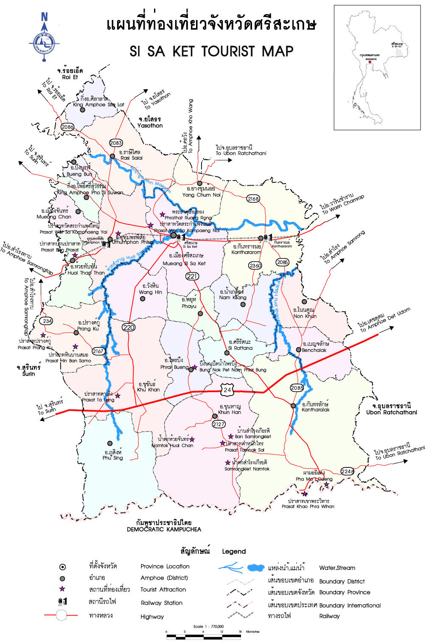

ข้อมูลด้านการกีฬาจังหวัดศรีสะเกษ
โดย สำนักงานการท่องเที่ยวและกีฬาจังหวัดศรีสะเกษ
- สถานที่ออกกำลังกายจังหวัดศรีสะเกษ
อำเภอ | ตำบล | สนามฟุบอลมาตรฐานพร้อมลู่วิ่ง ๘ ช่อง | สนามฟุตบอลแบบปูหญ้า ไม่มีอัฒจันทร์ ไม่มีลู่ | สนามบาสเกตบอลมาตรฐาน ไม่มีอัฒจันทร์ | สนามกีฬาเอนกประสงค์ | ลานเอนกประสงค์ขนาดเล็ก | ลานเอนกประสงค์ขนาดใหญ่ | สนามเปตอง | สนามเทนนิส | สระว่ายน้ำ | โรงยิมเนเซียม | สนามกอล์ฟ
เมือง | ซำ |  | 4 |  |  | 4
 | จาน |  |  | 1 |  | 3
 | ตะดอบ |  | 3 | 1
 | หนองครก |  | 1 |  | 4 | 6 |  |  |  |  | 1
 | โพนข่า |  |  |  | 3 | 3 |  | 4
 | โพนค้อ |  | 2 |  |  | 6
 | โพนเขวา |  |  | 1 | 4 | 2 |  | 2
 | หญ้าปล้อง |  | 5 |  | 6 |  | 6 | 1
 | ทุ่ม |  | 10 |  | 7 | 3
 | หนองไฮ |  |  |  | 4 | 4
 | หนองแก้ว |  | 5 | 1 | 2 |  |  | 2
 | น้ำคำ |  |  | 1 | 3
 | โพธิ์ |  | 1 |  |  | 1 |  | 2
 | หมากเขียบ | 1 | 4 | 1 | 4 | 4 |  |  |  |  | 1
 | หนองไผ่ |  |  | 2 | 3 |  |  |  |  |  |  | 1
 | เมือง | 4 | 6 | 5 | 5 |  |  | 6 | 6 | 3 | 2 | 1
ยางชุมน้อย | ยางชุมน้อย |  |  | 3 | 4 | 3 |  | 4
 | ลิ้นฟ้า |  |  | 4 | 5 | 1 |  | 5
 | คอนกาม |  |  |  | 2 | 4 |  | 3
 | โนนคูณ |  |  |  | 3 | 2
 | กุดเมืองฮาม |  | 1 | 1 | 1 |  |  | 1
 | บึงบอน |  | 4 |  | 4 | 8 |  | 5
 | ยางชุมใหญ่ |  |  |  | 2 |  | 3 | 10
กันทรารมย์ | ดูน |  | 3 | 1 | 3 |  | 3 | 1
 | โนนสัง |  | 6 |  | 2 |  |  | 3
 | หนองหัวช้าง |  | 8 | 4 | 8 | 4 |  | 6
 | ยาง |  |  |  | 8 |  |  | 8
 | หนองแวง |  | 3 |  | 3 | 3
 | หนองแก้ว |  | 2 |  | 3 | 3 |  | 3
 | ทาม |  | 4 |  | 4 |  | 4 | 4
 | ละทาย |  | 1 |  | 7 |  |  | 7
 | เมืองน้อย |  | 3 |  | 3 | 3 |  | 3
 | อีปาด |  | 3 |  | 3 | 3
 | บัวน้อย |  |  |  | 5 | 1 |  | 5
 | หนองบัว |  |  |  | 5 |  |  | 5
 | ดู่ |  |  |  | 4 |  |  | 5
 | จาน |  | 6 |  | 4 | 3 |  | 3
 | ผักแพว |  | 4 | 1 | 2 |  | 4 | 4
 | คำเนียม |  |  |  | 1
กันทรลักษ์ | บึงมะลู |  |  | 2 | 6 | 6 |  | 2 |  |  | 1
 | กุดเสลา |  |  |  | 8 | 6 |  |  |  |  | 1
 | เมืองกันทรลักษ์ |  |  | 2 | 7 | 6 |  | 2
 | สังเม็ก |  |  | 2 | 8 | 8 |  | 3
 | น้ำอ้อม |  |  | 2 | 5 | 4
 | ละลาย |  |  | 4 | 12 | 3
 | รุง |  |  |  | 4 | 4
 | ตระกาจ |  |  | 2 | 7 | 7 |  |  |  |  | 1
 | จานใหญ่ | 1 |  | 3 | 5 | 6
 | ภูเงิน |  |  | 3 | 6 | 6
 | ซำ |  |  | 1 | 3 | 3
 | กระแซง |  |  | 10 | 10 |  |  |  |  |  | 1
 | โนนสำราญ |  |  | 2 | 4 | 4
 | หนองหญ้าลาด | 1 |  |  | 4 | 4
 | เสาธงชัย |  |  | 2 | 7 | 6 | 2
 | ขนุน |  |  | 1 | 5 | 5 |  | 1
 | สวนกล้วย |  |  | 1 | 7 | 3 |  |  |  |  | 1
 | เวียงเหนือ |  |  | 2 | 2 | 2 |  | 1
 | ทุ่งใหญ่ |  |  | 1 | 5 | 5
 | ภูผาหมอก |  |  | 1 | 2 | 4
ขุขันธ์ | กันทรารมณ์ |  |  |  | 2 |  |  | 2
 | ใจดี |  | 1 |  |  | 1 | 1 | 1
 | จะกง |  |  |  | 9 | 2 | 5 | 1
 | ดองกำเม็ด |  | 4 | 1 | 4 | 4 |  | 1
 | โสน |  |  |  | 8 |  |  | 7
 | ปรือใหญ่ |  | 1 |  | 1 |  | 1 | 1 |  |  | 1
 | สะเดาใหญ่ |  | 2 | 1 | 6 |  | 5
 | ตาอุด |  |  |  | 2 |  | 1 |  |  |  | 1
 | ห้วยเหนือ |  |  |  | 7 |  | 1
 | ห้วยใต้ |  |  |  | 5 | 4 |  | 6
 | หัวเสือ | 1 |  |  | 4
 | ตะเคียน |  | 3 | 2 | 1 | 1 |  | 4
 | นิคมพัฒนา |  |  |  | 1 |  | 2 | 1
 | โคกเพชร |  | 7 | 3 | 7 | 4 |  | 5
 | สำโรงตาเจ็น |  | 2 |  | 4 |  | 1
 | กฤษณา |  |  | 2 | 2 |  | 6 | 2
 | ลมศักดิ์ |  |  | 2 | 6 |  |  | 3
 | หนองฉลอง |  |  |  | 4 | 1 |  | 2
 | ศรีตระกูล | 2 |  |  | 3 |  |  | 2
ไพรบึง | ไพรบึง |  | 5 | 6 | 6
 | ดินแดง |  |  | 1 | 5 | 5 |  | 2
 | ปราสาทเยอ |  | 4 |  |  | 3
 | สำโรงพลัน |  | 7 | 2 |  | 2 |  | 4
 | สุขสวัสดิ์ |  |  | 4 | 1 |  |  | 2
 | โนนปูน |  | 5 | 1 | 1 | 3 |  |  |  |  | 1
ปรางค์กู่ | พิมาย |  | 9 | 3 |  |  |  |  |  |  | 1
 | หนองเชียงทูน |  | 2 | 2 | 2 |  | 2 | 3
 | ตูม |  |  |  | 5
 | สมอ |  | 5 | 1 | 3 | 1 |  | 1
 | โพธิ์ศรี |  | 4 |  | 2 |  |  | 2
 | สำโรงปราสาท | 1 |  | 1 | 4
 | คู่ |  |  |  | 5 |  |  | 7
 | สวาย |  | 5 | 1 | 3 | 5 |  | 2
 | พิมายเหนือ |  | 8 |  | 2 | 1
ขุนหาญ | สิ |  |  |  |  | 2
 | บักดอง |  |  | 1 | 4 | 4 |  | 2
 | พราน |  |  | 1 | 4 | 6 |  | 6
 | โพธิ์วงศ์ |  |  | 3 |  | 4
 | กระหวัน |  |  |  | 1 | 2 |  | 1
 | ไพร |  |  | 2 | 3 | 2 |  | 1
 | ขุนหาญ |  |  | 2 | 2 | 2 |  | 2
 | โนนสูง |  |  |  | 4 | 2 |  | 1
 | กันทรอม |  |  | 1 | 8 | 4 |  | 1
 | ภูฝ้าย |  |  | 1 | 4 | 4 |  | 4
 | โพธิ์กระสังข์ |  | 1 |  | 4 | 3 | 3
 | ห้วยจันทร์ |  |  | 2 | 3 | 3 |  | 3
ราษีไศล | เมืองคง | 1 | 2 | 4 | 4 | 3 | 4 | 3
 | เมืองแคน |  | 3 | 1 | 3
 | หนองแค |  | 7 |  |  | 1 |  | 5
 | จิกสังข์ทอง |  | 4 | 1 | 3 | 4 |  | 1
 | ด่าน |  |  | 1 | 1 |  |  | 3
 | คู่ |  | 6 | 8
 | หนองอึ่ง |  |  | 1 | 1 |  |  | 1
 | ไผ่ |  | 6 | 2 | 2 | 1 |  | 1
 | ส้มป่อย |  | 4 | 2 |  | 4 | 1
 | หนองหมี | 1 | 1 | 2 |  | 2 |  | 1
 | หว้านคำ |  |  | 3 |  | 9 |  | 7
 | สร้างปี่ |  | 5 | 2 | 1 | 6 |  | 3
อุทุมพรพิสัย | กำแพง |  |  |  | 2 | 2 |  | 9
 | อีหล่ำ |  |  | 1 | 4 | 1 |  | 1
 | ก้านเหลือง |  |  |  | 7 |  | 4 | 7
 | ทุ่งไชย |  |  |  | 7 | 1 |  | 4
 | สำโรง |  | 5 | 1 | 1 | 1 | 3 |  |  | 1
 | แขม |  | 4 |  |  |  |  | 3
 | หนองไฮ |  |  |  | 3 | 3 |  | 2
 | ขะยูง |  |  | 1 | 6 | 2 |  | 4
 | ตาเกษ |  |  | 2 | 4 | 2 |  | 3
 | หัวช้าง |  | 3 |  | 3 | 2
 | รังแร้ง |  |  |  | 1 | 1
 | แต้ |  |  |  | 2 | 4 |  | 6
 | แข้ |  |  |  | 2
 | ปะอาว |  |  |  | 4 | 4
 | หนองห้าง |  |  |  |  | 4
 | สระกำแพงใหญ่ |  |  | 2 | 2 | 1 |  | 14
 | โคกหล่าม |  |  |  | 4 | 1 |  | 7
 | โคกจาน |  |  |  | 4 | 2
บึงบูรพ์ | เป๊าะ |  | 6 | 1 | 6 | 4 | 1 | 6
 | บึงบูรพ์ |  | 2 | 3 | 4 | 3 |  | 6 |  |  | 1
ห้วยทับทัน | ห้วยทับทัน |  | 3 | 1 |  | 3 | 2 | 2 | 1
 | เมืองหลวง |  | 5 | 1 |  | 6 |  | 1
 | กล้วยกว้าง | 1 | 3 |  | 1 | 4 |  | 5
 | ผักไหม |  | 4 | 2 | 1 | 4
 | จานแสนไชย |  | 4 |  | 1 | 7 | 1 | 6
 | ปราสาท |  | 6 |  |  | 5 |  | 3
โนนคูณ | โนนค้อ |  | 3 |  |  | 5 | 1
 | บก |  |  |  | 2
 | โพธิ์ |  |  | 1 | 5 | 1 |  | 1
 | หนองกุง |  | 2 |  | 3 |  |  |  |  | 1
 | เหล่ากวาง |  | 6 |  | 3 |  |  | 6
ศรีรัตนะ | ศรีแก้ว | 1 |  | 2 | 1 | 9 |  | 5 |  |  | 1
 | พิงพวย |  |  | 1 | 6
 | สระเยาว์ |  |  | 3 | 5 | 2
 | ตูม |  | 1 |  | 1 | 1 |  | 2
 | เสืองข้าว |  |  |  | 5 | 4 |  | 5
 | ศรีโนนงาม |  |  | 1 | 4 | 4
 | สะพุง |  | 1 | 1 | 4 | 2
น้ำเกลี้ยง | น้ำเกลี้ยง |  | 1 | 3 | 3 | 2
 | ละเอาะ |  | 4
 | เขิน |  |  |  | 4 | 1
 | รุ่งระวี |  | 2 |  | 5 | 1
 | คูบ |  |  |  | 5
วังหิน | บุสูง |  | 1 |  | 5
 | ดวนใหญ่ |  |  | 1 | 2 | 3 |  | 1
 | บ่อแก้ว |  |  |  | 1 | 4
 | ศรีสำราญ |  | 1 |  | 5
 | ทุ่งสว่าง |  | 3 |  |  | 6
 | วังหิน |  |  | 1 | 3 | 7 |  | 4
 | โพนยาง |  | 2 |  | 4 | 5
ภูสิงห์ | โคกตาล | 1 | 1 | 2 | 3 |  | 4
 | ห้วยตามอญ | 1 | 3 | 1 | 4 |  | 2
 | ห้วยติ๊กชู |  | 1 | 3 | 5 | 4
 | ละลม |  |  | 1 | 7 | 2 |  | 2 | 1
 | ตะเคียนราม |  |  |  | 1 | 1 |  | 1
 | ดงรัก |  |  |  | 3 | 4 |  | 1
 | ไพรพัฒนา |  | 3 |  | 1 |  |  | 7
เมืองจันทร์ | เมืองจันทร์ |  |  | 6 | 3 | 3 |  | 6
 | ตาโกน |  |  | 1 | 4 | 4 |  | 5
 | หนองใหญ่ | 1 |  |  |  | 5 |  | 4
เบญจลักษ์ | เสียว |  | 5 | 4 | 1 | 5 | 1 | 3
 | หนองหว้า |  | 4 | 5 | 3 | 6 |  | 5
 | หนองงูเหลือม |  | 5 | 2 |  | 2
 | หนองฮ้าง |  | 5 | 4 |  | 4 | 1
 | ท่าคล้อ |  | 8 | 3 |  | 2 | 1
พยุห์ | พรหมสวัสดิ์ |  |  | 2 | 1 | 4 |  | 3 |  |  | 1
 | ตำแย |  |  | 1 | 5 | 9
 | โนนเพ็ก |  |  |  |  | 3
 | หนองค้า |  | 4 | 1 | 3 | 2 | 1 |  |  |  | 1
โพธิ์ศรีสุวรรณ | โดด |  | 2 | 3 | 1 |  |  | 2
 | เสียว |  | 1 | 1 | 5 | 3 |  | 1 |  | 1
 | หนองม้า |  |  |  | 1 | 3
 | ผือใหญ่ | 1 | 1 | 3 | 4 | 1 |  | 3
 | อีเซ |  | 2 | 2 |  | 2
ศิลาลาด | กุง |  |  | 1 | 3 |  |  | 4
 | คลีกลิ้ง |  | 5 | 2 |  |  |  | 5 |  |  | 1
 | โจดม่วง |  | 2 |  | 1 | 1 | 10

